**ĐẠI HỌC QUỐC GIA TP. HỒ CHÍ MINH**

**TRƯỜNG ĐẠI HỌC CÔNG NGHỆ THÔNG TIN**



**BÁO CÁO ĐỒ ÁN MÔN HỌC**

**TỐI ƯU HÓA CÔNG CỤ TÌM KIẾM**

|  |  |  |
| --- | --- | --- |
| GVLT: ThS. Võ Ngọc Tân GVTH: ThS. Võ Tấn Khoa | | |
| Nhóm sinh viên thực hiện: | | |
| 1. | Ngô Quang Vỷ | 16521851 |
| 2. | Hà Tiến Dũng | 16520254 |
| 3. | Nguyễn Đức Hưng | 16520478 |
| 4. | Nguyễn Hữu Hưng | 16520479 |

**ĐẠI HỌC QUỐC GIA TP. HỒ CHÍ MINH**

**TRƯỜNG ĐẠI HỌC CÔNG NGHỆ THÔNG TIN**



**BÁO CÁO ĐỒ ÁN MÔN HỌC**

**TỐI ƯU HÓA CÔNG CỤ TÌM KIẾM**

|  |  |  |
| --- | --- | --- |
| GVLT: ThS. Võ Ngọc Tân  GVTH: ThS. Võ Tấn Khoa | | |
| Nhóm sinh viên thực hiện: | | |
| 1. | Ngô Quang Vỷ | 16521851 |
| 2. | Hà Tiến Dũng | 16520254 |
| 3. | Nguyễn Đức Hưng | 16520478 |
| 4. | Nguyễn Hữu Hưng | 16520479 |

**NHẬN XÉT CỦA GIÁO VIÊN**

………………………………………………………………………………………………

………………………………………………………………………………………………

………………………………………………………………………………………………

………………………………………………………………………………………………

………………………………………………………………………………………………

………………………………………………………………………………………………

………………………………………………………………………………………………

………………………………………………………………………………………………

………………………………………………………………………………………………

………………………………………………………………………………………………

………………………………………………………………………………………………

………………………………………………………………………………………………

………………………………………………………………………………………………

………………………………………………………………………………………………

………………………………………………………………………………………………

………………………………………………………………………………………………

………………………………………………………………………………………………

………………………………………………………………………………………………

……….,ngày…..tháng…..năm……

**Người nhận xét**

(ký và ghi rõ họ tên)

**MỤC LỤC**

Nội dung chính

1. Lời nói đầu 6

1.1 Lý do chọn đề tài 6

1.2 Kế hoạch thực hiện 6

2. Các công cụ, kiên thức, kỹ thuật 6

2.1 Các công cụ để SEO 6

2.2 Kiến thức cần có 7

2.3 Các kỹ thuật SEO 8

3. Nội dung của đồ án 8

3.1 Xây dựng website 8

3.2. Qúa trình SEO 11

3.2.1 Nghiên cứu 11

3.2.2 Phân tích cấu trúc website 16

3.2.3 Xây dựng nội dung 16

3.2.4 Xây dựng các liên kết 18

3.2.5 Phân tích tính hiệu quả 26

3.2.6. Tối ưu lại nội dung và back link 26

4. Kết quả đạt được 27

4.1 Thứ tự tìm kiếm trên Google 27

4.2 Tìm kiếm trên mạng xã hội 29

4.3 Traffic - Ở đây sử dụng Analytics của CloudFlare. 32

4.4 Dữ liệu từ Google Analytics 38

4.5 Dữ liệu từ Google Search Console 42

5. Tài liệu tham khảo 43

6. Kết luận 43

**Thông tin**

**SEO trang web:** Chỉnh sửa ảnh Online, Chỉnh sửa ảnh Online miễn phí, Chỉnh sửa ảnh Online đơn giản Tiếng Việt

**Website:** <https://chinhsuaanh.me/index.html>

Xem code online tại github (SEO on-page): <https://github.com/onepiecehung/onepiecehung.github.io/blob/master/about.html>

Xem full code website:

<https://github.com/onepiecehung/onepiecehung.github.io>

Thông tin thêm:

|  |  |
| --- | --- |
| **Compatible Browsers** | [IE11](https://codecanyon.net/attributes/compatible-browsers/ie11), [Firefox](https://codecanyon.net/attributes/compatible-browsers/firefox), [Safari](https://codecanyon.net/attributes/compatible-browsers/safari), [Opera](https://codecanyon.net/attributes/compatible-browsers/opera), [Chrome](https://codecanyon.net/attributes/compatible-browsers/chrome), [Edge](https://codecanyon.net/attributes/compatible-browsers/edge) |
| **Files Included** | [JavaScript JS](https://codecanyon.net/attributes/source-files-included/javascript%20js), [HTML](https://codecanyon.net/attributes/source-files-included/html), [CSS](https://codecanyon.net/attributes/source-files-included/css), [LESS](https://codecanyon.net/attributes/source-files-included/less) |
| **Tags** | [canvas](https://codecanyon.net/tags/canvas), [crop](https://codecanyon.net/tags/crop), [drawing](https://codecanyon.net/tags/drawing), [fabric js](https://codecanyon.net/tags/fabric%20js), [html5](https://codecanyon.net/tags/html5), [image upload](https://codecanyon.net/tags/image%20upload), [material design](https://codecanyon.net/tags/material%20design), [online image editor](https://codecanyon.net/tags/online%20image%20editor), [online photo editor](https://codecanyon.net/tags/online%20photo%20editor), [photo editor](https://codecanyon.net/tags/photo%20editor), [photo editor sdk](https://codecanyon.net/tags/photo%20editor%20sdk), [photo effects](https://codecanyon.net/tags/photo%20effects), [photo filters](https://codecanyon.net/tags/photo%20filters), [resize](https://codecanyon.net/tags/resize) |

1. **Lời nói đầu**

## 1.1 Lý do chọn đề tài

Hiện nay, có rất nhiều phần mềm chỉnh sửa ảnh từ đơn giản đến cao cấp, tuy nhiên không phải cái nào cũng được miễn phí. Các công cụ hỗ trợ lại quá phức tạp và mất thời gian tải về trong khi bạn đang cần gấp hoặc không cần thiết phải cài đặt trên máy tính của minh và nếu bạn không biết chút gì về Photoshop thì chắc có lẽ bạn cần một cách khác chỉnh sửa ảnh đơn giản. Vì mậy website chỉnh sửa ảnh online đơn giản sẽ là một lựa chọn tốt.

## 1.2 Kế hoạch thực hiện

* Tìm thiết kế trang web chỉnh sửa ảnh , tham khảo và thiết kế trang web, đưa trang web lên internet
* Nghiên cứu từ khóa
* Xây dựng nội dung và tối ưu onpage
* Xây dựng liên kết (backlink)
* Tạo Traffic

1. **Các công cụ, kiên thức, kỹ thuật**

## 2.1 Các công cụ để SEO

* + - Google Search Console:

Công cụ kiểm định tình trạng tối ưu website.

* + - Google Trends

<http://www.google.com/trends>

Thống kê về việc tìm kiếm của một hoặc nhiều từ khóa nào đó

* + - Google Adwords

<https://adwords.google.com/select/KeywordToolExternal>

Thống kê khối lượng tìm kiếm từ khóa mà bạn quan tâm theo tháng, quý … các thông số khác như mức độ cạnh tranh, giá từ khóa ước tinh, công cụ này còn cho ta biết các từ khóa liên quan mà người đùng hay tìm kiếm.

* + - Google search box: Cho thấy được những từ khoa được tìm kiếm phổ biến
    - Google Keyword Planner

(GKP) thiết lập nghiên cứu từ khóa. Theo dõi thứ hạng từ khóa.

* + - Google Alerts:

  Kiểm tra xem website hiện đang có tình trạng về backlinks ra sao

* + - Google Webmaster Tool:

Loại bỏ backlink xấu.

* + - CloudFlare:

Thống kê khối lượng tìm kiếm từ khóa mà bạn quan tâm theo tháng, quý …

* + - Traffic4Seo:

Hỗ trợ tăng traffic vào website

## 2.2 Kiến thức cần có

* Xác định lĩnh vực hoạt động, mức độ cạnh tranh
* Danh sách đối thủ cạnh tranh
* Các hình thức SEO quảng cáo quảng bá
* Nội dung phù hợp người dung
* Các khả năng xử lý khắc phụ sự cố khi bị chơi xấu
* Kiến thức xây dựng Website, các thành phần website
* Thẻ meta Title: Thẻ Meta tiêu đề của trang, Google sẽ lấy thông tin đó hiển thị cho tiêu đề kết quả tìm kiếm.
* Thẻ meta description: Thẻ Meta mô tả của trang, sẽ được Google lấy để hiển thị mô tả cho kết quả tìm kiếm.
* **URL hiển thị: Đó là đường dẫn mà Google hiển thị cho trang của bạn**
* **Backlink: đường dẫn liên kết trang web với các website khác**
* **FILE Sitemap.xml: là file chứa sơ đồ website của bạn,** robots sẽ đọc khi nó lập chỉ mục Website của bạn. Khi nắm sơ đồ Website, robots sẽ dễ dàng lập chỉ mục, cập nhật nội dung website của bạn tốt hơn.
* **FILE Robot.txt:** giúp cho các webmaster linh hoạt hơn và nhận thức được việc cho hay không cho bot của các công cụ tìm kiếm ( **SE** ) đánh chỉ mục(index) một khu vực nào đó trong website của bạn.

## 2.3 Các kỹ thuật SEO

* Viết, đăng bài viết. dùng từ khóa trong 100 từ đầu tiên.
* Tối ưu hóa các thẻ HTML
* Tối ưu hóa thẻ meta description
* Xây dựng liên kết
* Tối ưu hóa địa chỉ URL

1. **Nội dung của đồ án**

## 3.1 Xây dựng website

* Xây dựng website chỉnh sửa ảnh online, đáp ứng đầy đủ các chức năng mà một ứng dụng cài đặt trên thiệt bị có
* Xây dựng phần mềm từ mã nguồn mở có sẵn để giảm thiểu thời gian thiết kế và xây dựng ứng dụng web
* Các chức năng của website:

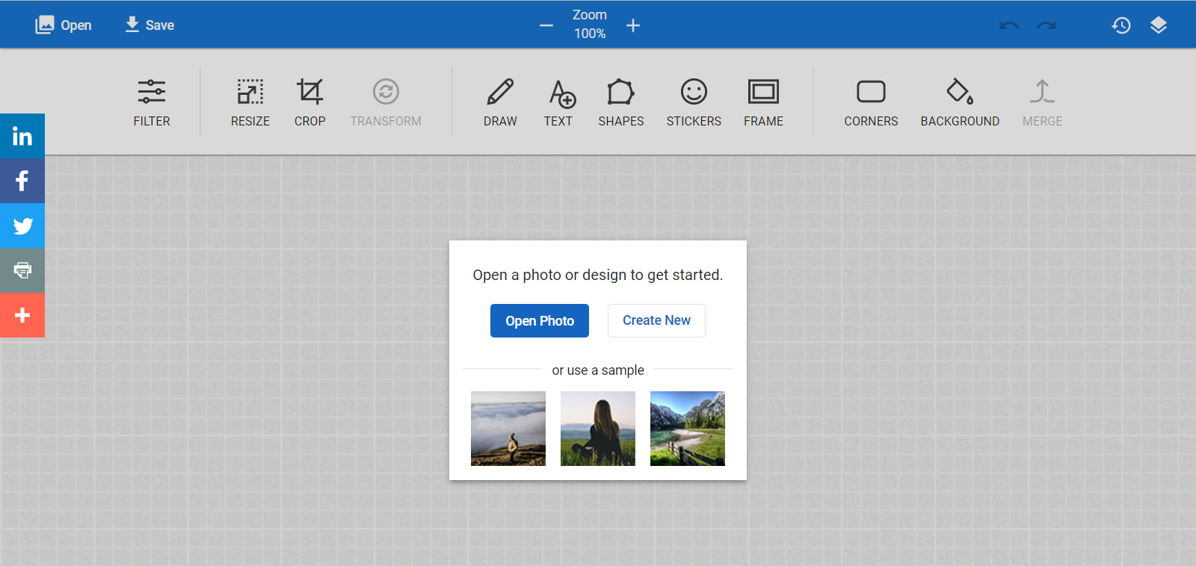  
Giao diện chính của website

* + Mở một ảnh sẵn có hoặc tự tạo một khung ảnh

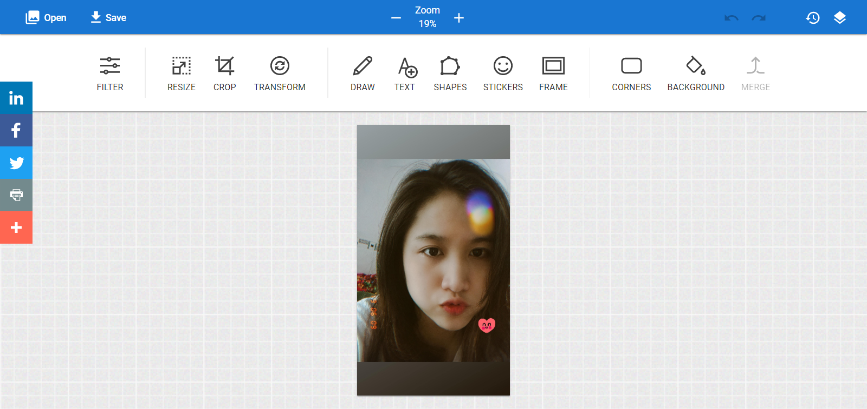

* + Website có các chức năng tương tự như một ứng dụng desktop

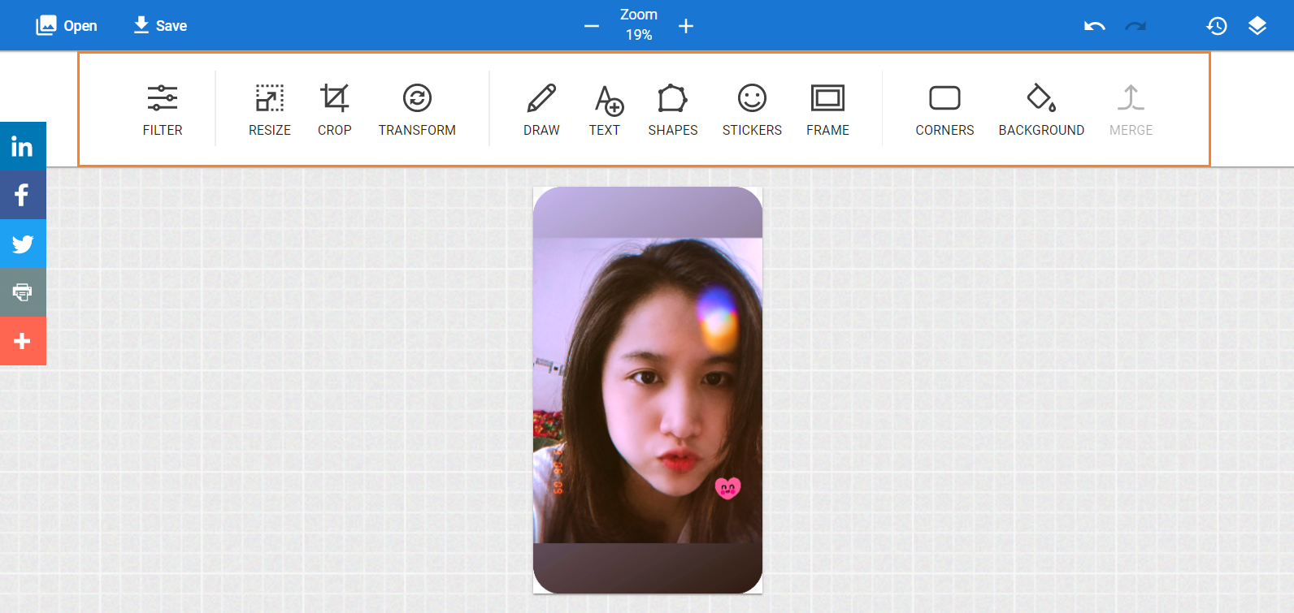

* + Chia sẻ ảnh đã chỉnh sửa, ứng dụng qua các mạng xã hội

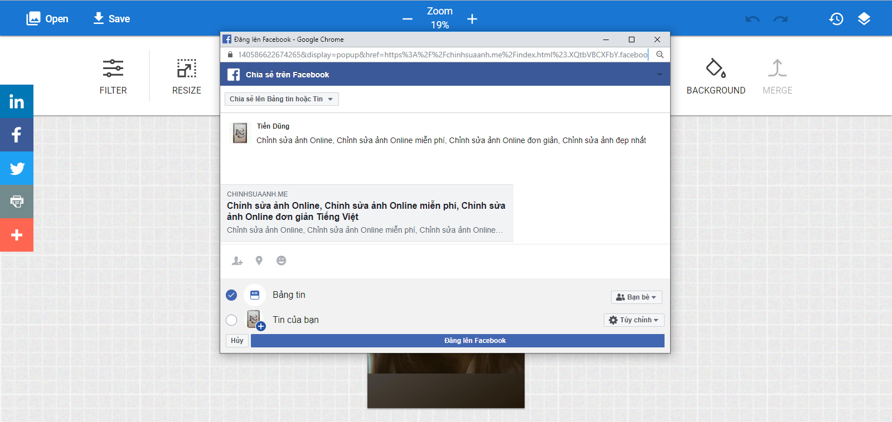

* 1. **Qúa trình SEO**
     1. **Nghiên cứu**

Đây là bước khởi đầu và quan trọng nhất trong SEO vì nó ảnh hưởng rất nhiều đến kết quả SEO của website. Giai đoạn này tập trung nghiên cứu chủ ba chủ đề chủ yếu nhất là: nghiên cứu sản phẩm/dịch vụ mà website mình SEO đang cung cấp, nghiên cứu từ khóa, nghiên cứu khách hàng và các đối thủ cạnh tranh với website mình.

* Nghiên cứu sản phẩm/dịch vụ website cung cấp:
  + Người SEO cần hiểu rõ website bán sản phẩm gì hoặc cung cấp những ứng dụng dịch vụ nào để có một chiến lược SEO phù hợp cho từng website.
  + Đối với website chỉnh sửa ảnh (<https://chinhsuaanh.me/index.html>) là một website về cung cấp các ứng dụng chỉnh sửa online chuyên nghiệp trên nền tảng web
* Nghiên cứu từ khóa SEO:
  + Đây là giai đoạn rất quan trọng đối với chiến lược SEO, nó ảnh hưởng rất lớn đến kết quả SEO, các cỗ máy tìm kiếm sử dụng các từ khóa này để tìm kiếm các website.
  + Trong các loại từ khóa thương hiệu, từ khóa thông tin, từ khóa thương mại thì ta cần chọn từ khóa chọn những từ khóa thích hợp với từng giai đoạn SEO.
* Nghiên cứu khách hàng và đối thủ:
  + Khách hàng là những người sẽ tìm kiếm các thông tin về sản phẩm và dịch vụ của chúng ta, khi chúng ta nghiên cứu khách hàng chúng ta cần xác định được đối tượng khách hàng mà website hướng tới là ai, là nam hay nữ, họ là dân văn phòng hay những người làm kỹ thuật, độ tuổi bao nhiêu, khách hàng ở khu vực nào, sở thích là gì.....thì từ đó chúng ta sẽ xây dựng được các chiến lược marketing, chiến lược bán hàng hiệu quả khi làm seo.
  + Nghiên cứu đối thủ: ở bước này ta có thể biết được đối thủ của chúng ta đang làm gì trên website, cách họ tối ưu website ra sao, họ đang seo từ khóa gì, họ đang đi xây dựng backlink ở đâu,...Chúng ta cũng có thể học tập từ những đối thủ này.
  + Đối với website mà nhóm đang xây dựng được hướng tới là các bạn trẻ có nhu cầu chỉnh sửa ảnh đơn giản, không thường xuyên chỉnh sửa anh, không cần cài đặt các ứng dụng trên thiết bị,…Những đối thủ mà website đang phải cạnh tranh:Photoshop Online (<https://photoshoponlinemienphi.com/>), Photoshop CS6 Online (<https://ung-dung.com/photoshop-cs6-online/)>,...

Nghiên cứu từ khóa

|  |  |  |  |  |
| --- | --- | --- | --- | --- |
| **Loại từ khóa** | **Từ khóa** | **Số lượng truy cập ( hàng tháng, N ngàn người)** | **Số tiền phải trả cho Google** | |
| Giá thấp | Giá cao |
| Từ khóa thương hiệu | chinhsuaanh.me | 0 – 10 | - | - |
|  | chỉnh sửa ảnh tiếng việt | 10 – 100 | - | - |
| Từ khóa thương mại | phần mềm chỉnh sửa ảnh online tiếng việt | 10 – 100 | - | - |
|  | website chỉnh sửa ảnh tiếng việt | 10 – 100 | - | - |
|  | website chỉnh sửa ảnh cho người việt | 0 – 10 | - | - |
| Từ khóa thông tin | sửa ảnh online | 100 – 1 N | 583 ₫ | 3.862 ₫ |
|  |  |  |  |  |
|  | chỉnh sửa ảnh | 10 N – 100 N | 468 ₫ | 3.277 ₫ |
|  | chỉnh sửa ảnh online | 1 N – 10 N | 1.639đ | 6.320đ |
|  | chỉnh sửa ảnh online đẹp | 100 – 1 N | 702 ₫ | 1.170 ₫ |
|  | phần mềm chỉnh sửa ảnh | 1 N – 10 N | 525 ₫ | 3.745 ₫ |
|  | chỉnh sửa ảnh online trên điện thoại | 10 – 100 | 2.809 ₫ | 11.470 ₫ |
|  | phần mềm chỉnh sửa ảnh online | 100 – 1 N | 552 ₫ | 4.295 ₫ |
|  | chỉnh sửa ảnh online miễn phí | 10 – 100 | - | - |
|  | chỉnh sửa ảnh online đơn giản | 10 – 100 | - | - |
|  | chỉnh sửa ảnh online đẹp trên máy tính | 0 – 10 | - | - |
|  | chỉnh sửa ảnh online đẹp trên điện thoại | 10 – 100 | - | - |
|  | chỉnh sửa ảnh online đẹp trên PC | 0 – 10 | - | - |
|  | web chỉnh sửa ảnh online | 10 – 100 | - | - |
|  | web chỉnh sửa ảnh online đẹp | 0 – 10 | - | - |
|  | web chỉnh sửa ảnh online miễn phí | 10 – 100 | - | - |
|  | web chỉnh sửa ảnh online tiếng việt | 10 – 100 | - | - |
|  |  |  |  |  |
|  | phần mềm chỉnh sửa ảnh online trên máy tính | 10 – 100 | - | - |
|  | phần mềm chỉnh sửa ảnh online đẹp nhất | 10 – 100 | - | - |
|  | phần mềm chỉnh sửa ảnh online miễn phí | 10 – 100 | - | - |
|  | phần mềm chỉnh sửa ảnh online pixlr | 10 – 100 | - | - |
|  | phần mềm chỉnh sửa ảnh online 360 | 10 – 100 | - | - |
|  | phần mềm chỉnh sửa ảnh online đẹp trên điện thoại | 0 – 10 | - | - |
|  | phần mềm chỉnh sửa ảnh online đơn giản | 10 – 100 | - | - |
|  | phần mềm chỉnh sửa ảnh photoshop online | 10 – 100 | - | - |
|  | phần mềm chỉnh sửa ảnh trực tuyến | 10 – 100 | - | - |
|  | phần mềm chỉnh sửa ảnh trực tuyến miễn phí | 0 – 10 | - | - |
|  | phần mềm chỉnh sửa ảnh trực tuyến trên máy tính | 0 – 10 | - | - |
|  | phần mềm chỉnh sửa ảnh trực tuyến đơn giản | 0 – 10 | - | - |
|  | phần mềm chỉnh sửa ảnh đẹp trực tuyến | 0 – 10 | - | - |
|  | phần mềm chỉnh sửa ảnh trực tiếp trên web | 0 – 10 | - | - |
|  | phần mềm chỉnh sửa ghép ảnh trực tuyến | 0 – 10 | - | - |
|  | phần mềm photoshop online | 100 – 1 N | - | - |
|  | phần mềm photoshop online tiếng việt | 10 – 100 | - | - |
|  | phần mềm photoshop online tốt nhất | 10 – 100 | - | - |
|  | phần mềm photoshop online đẹp | 10 – 100 | - | - |
|  | các phần mềm photoshop online | 10 – 100 | - | - |
|  | cách ghép ảnh bằng phần mềm photoshop online | 0 – 10 | - | - |
|  | top những website chỉnh sửa ảnh online | 0 – 10 | - | - |

Ghi chú: (-) những từ khóa chưa được định giá hoặc chưa có thông tin.

* + 1. **Phân tích cấu trúc website**
* Đối với một website lớn, bán nhiều sản phẩm hay cung cấp nhiều ứng dụng thì cấu trúc của một website là rất quan trọng. Cấu trúc website phổ biến nhất, dễ thực hiện nhất và đạt hiệu quả cao là cấu trúc silo. Cấu trúc Silo là dạng cấu trúc website chuyên sâu chia nội dung website thành các thư mục (category) riêng biệt. Những nhóm trong cấu trúc này được phân chia thứ bậc dựa trên topic và subtopic. Trong đó nội dung nào liên quan sẽ được xếp chung nhóm với nhau. Một silo càng chứa nhiều nội dung liên quan đến chủ đề thì càng tăng độ liên quan của website trong mắt Google.
* Website mà nhóm đang SEO là một website nhỏ nên không được áp dụng theo cấu trúc silo, website là một website tĩnh nên các chức năng được viết trong các trang .html cùng cấp với nhau trong thư mục
  + 1. **Xây dựng nội dung**
* Tạo tập tin sitemap.xml chỉ ra sơ đồ của website để con bọ tìm kiếm spider dễ dàng tìm hiểu cấu trúc của trang web. Tập tin sitemap.xml của website được viết như sau:

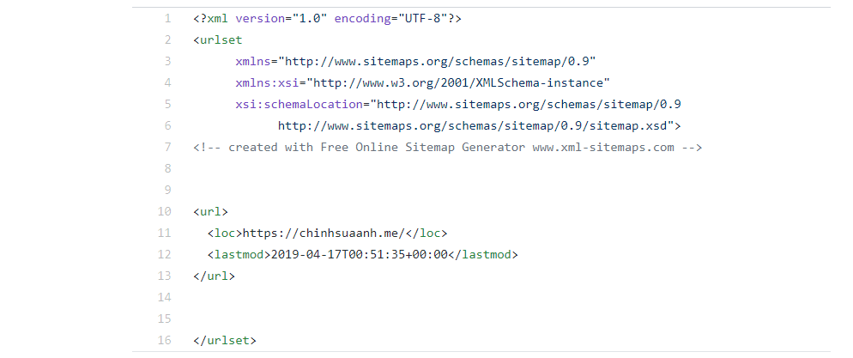

* Định tập tin robots.txt để chỉ cho con bọ tìm kiếm những thư mục, trang mà cho phép con bọ vào để khám phá website. Tập tin robots.txt của website đang SEO, trang web không có admin quản lý nên cho con bọ vào tất cả các trang để khám phá cấu trúc trang web



Tối ưu hóa các thẻ HTML (on-page)

-Ở đây chúng ta xây dựng nội dung cho trang giới thiệu về trang web:

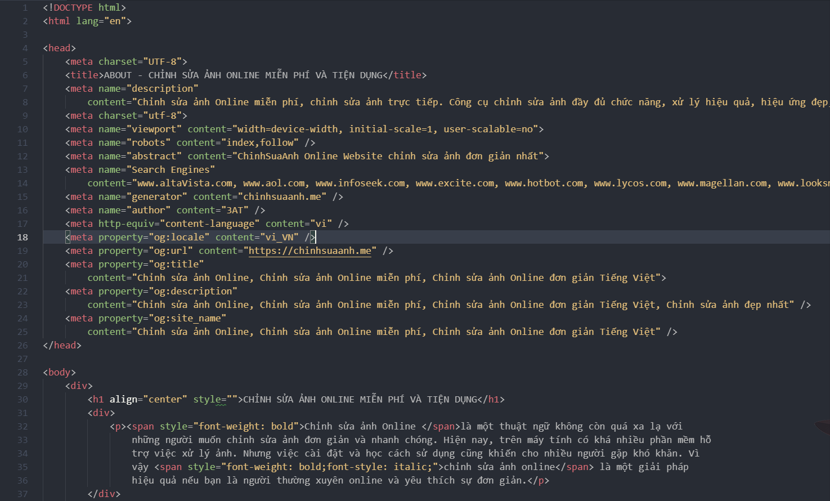

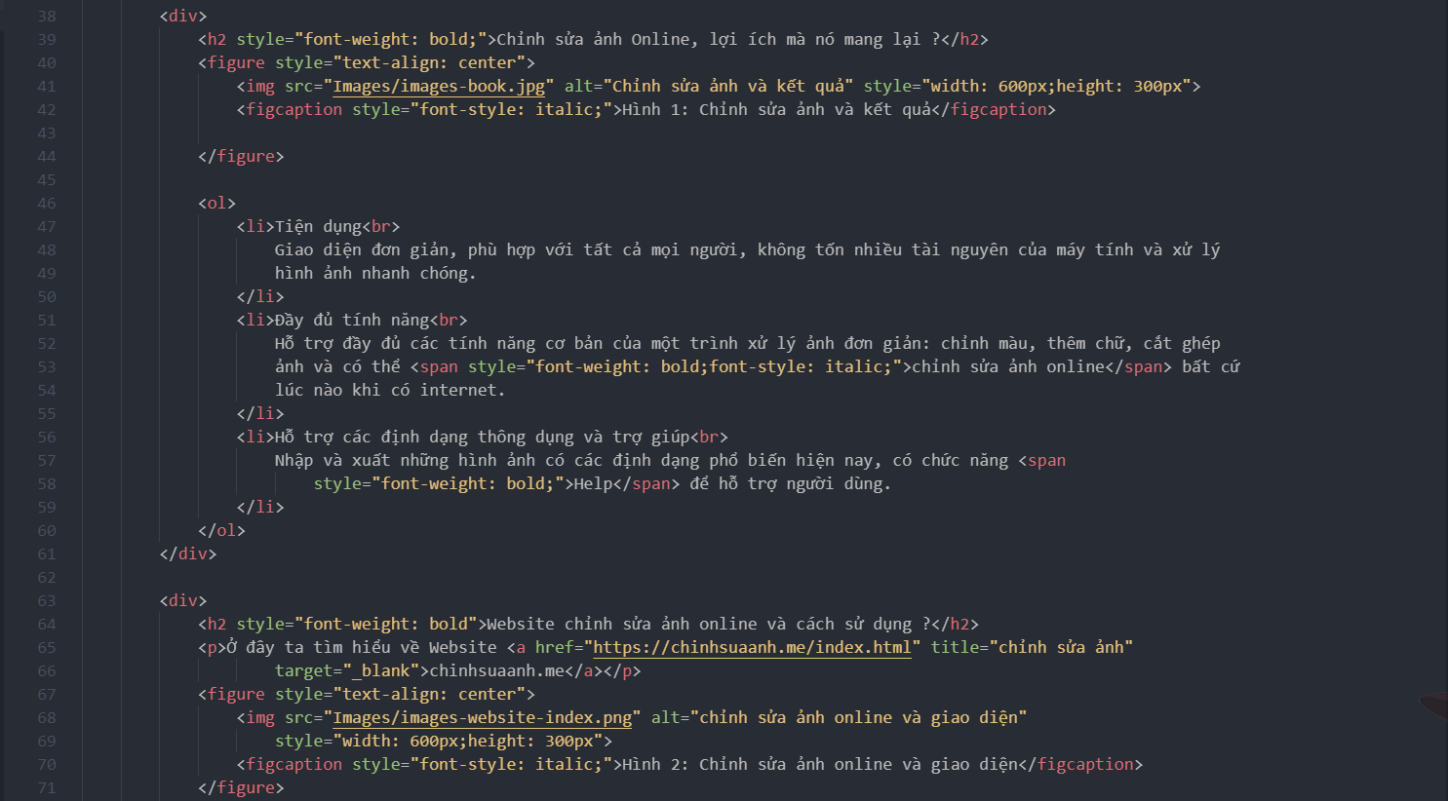

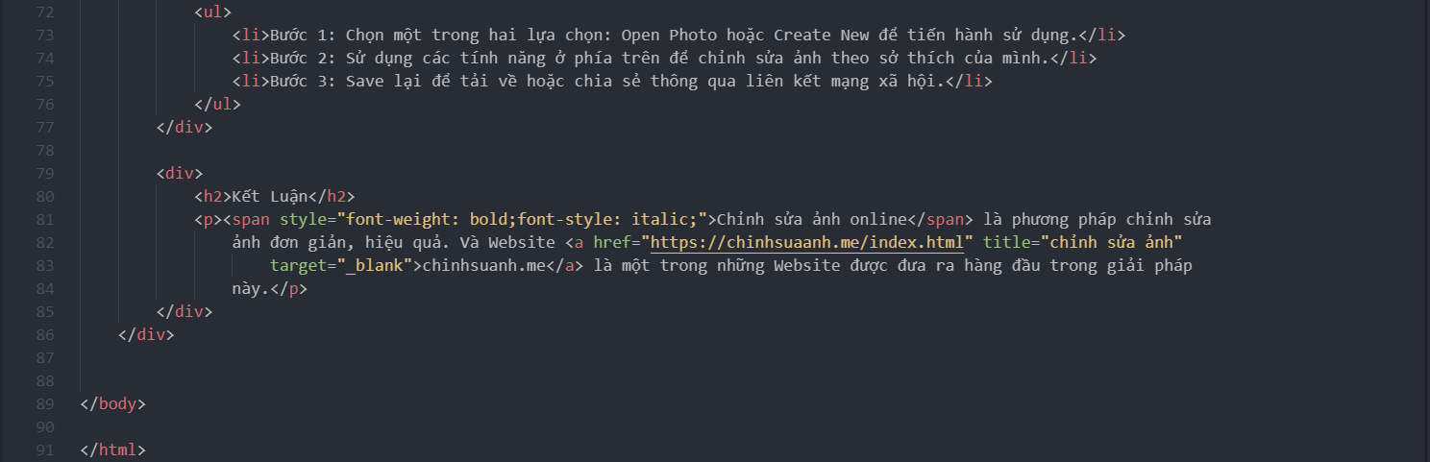

* + 1. **Xây dựng các liên kết**
* Các hình thức xây dựng liên kết (backlink) thông dụng thường được áp dụng hiện nay:
  + Đăng bài viết lên các diễn đàn.
  + Tham gia các Blog,
  + Trao đổi liên kết với các đơn vị khác,
  + Mua liên kết của các đơn vị khác,
  + Đăng thông tin trên các trang mạng xã hội.
* Các hình thức xây dựng backlink trong website

Kỹ thuật xây dựng: Trỏ các trang web khác trở về trỏ về web cần SEO

**Backlink – liên kết từ một trang nội dung (website) trỏ tới một trang nội dung (website) khác**

Hình ảnh: (backlink từ **wikipedia**)

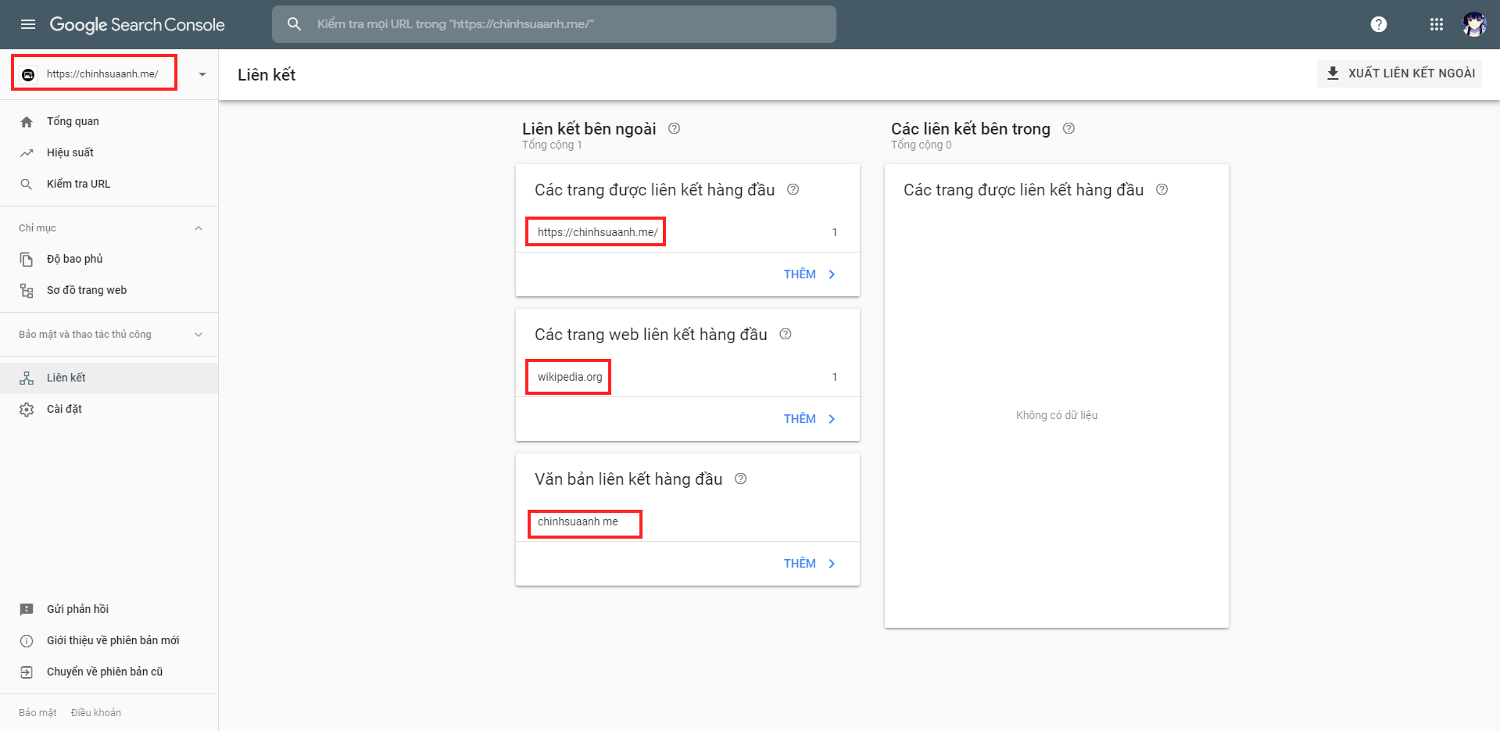

**Backlink từ Facebook:**

<https://www.facebook.com/ChinhSuaAnh.Me>

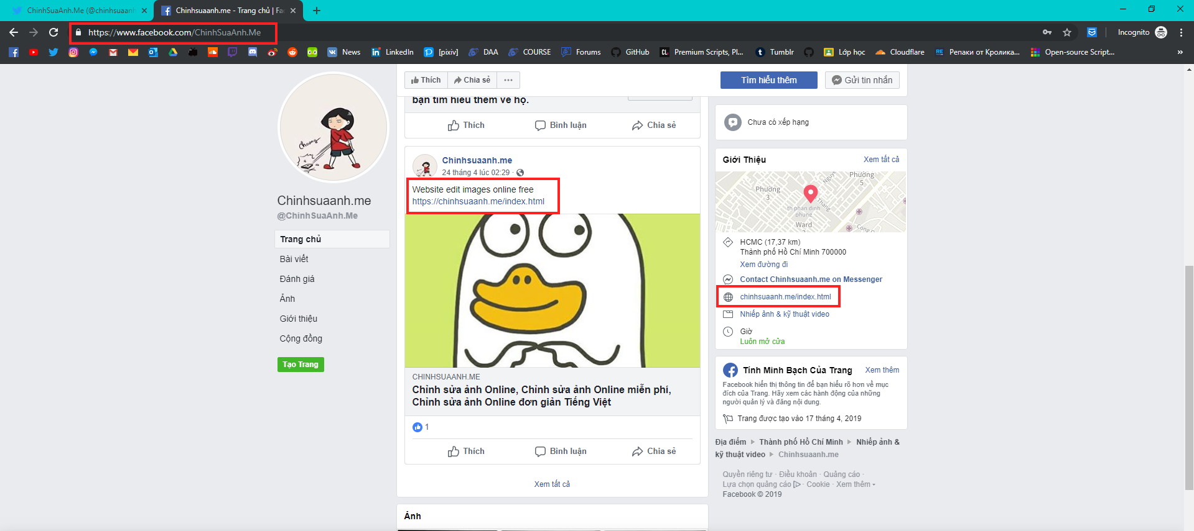

**Backlink từ Twitter:**

<https://twitter.com/chinhsuaanh>

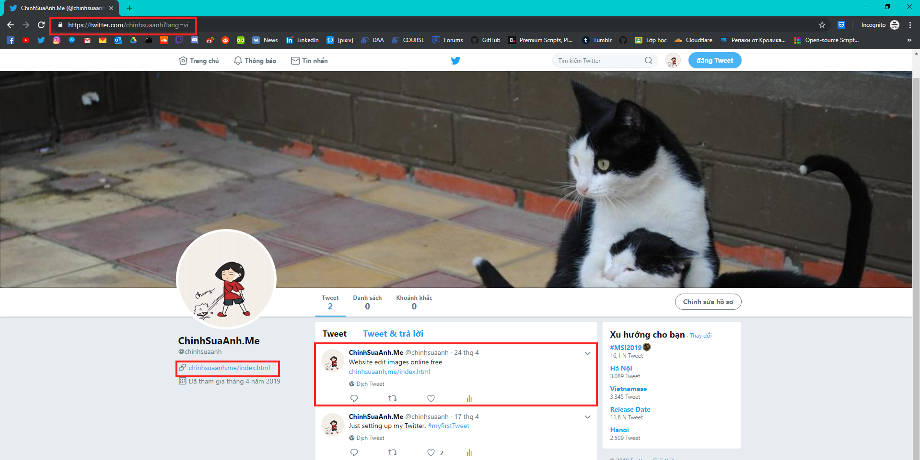

**Backlink từ danseovn.com**

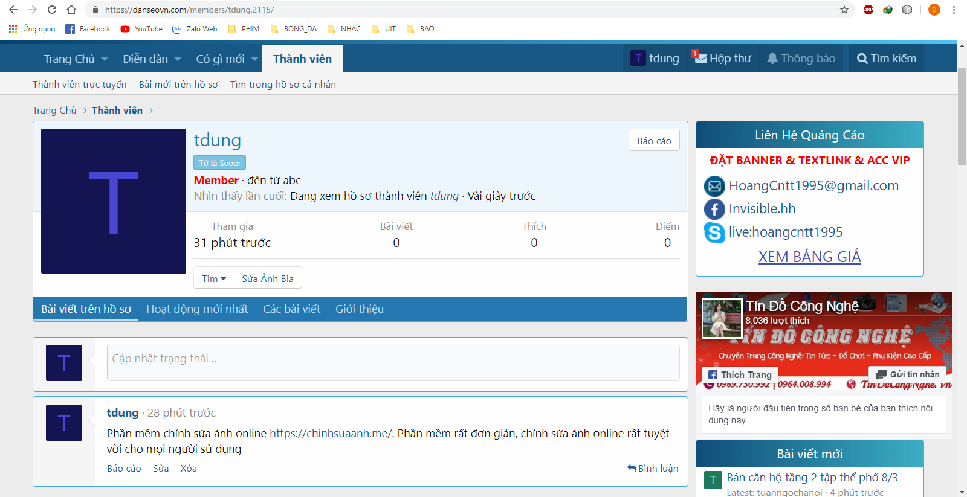

**Backlink từ github**

<https://github.com/onepiecehung/onepiecehung.github.io>

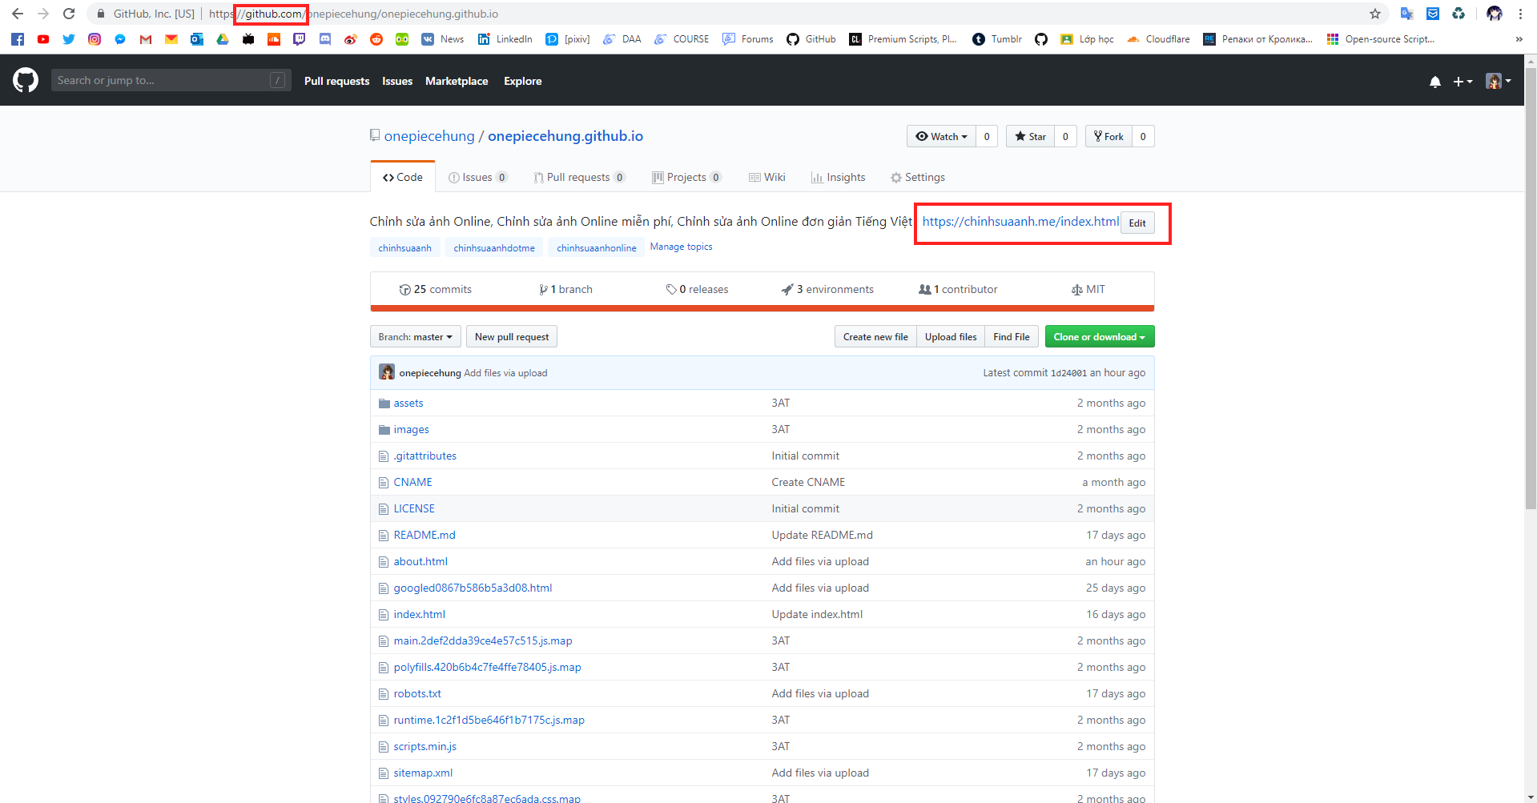

**Backlink từ Tumblr**

https://bit.ly/2E3JQR7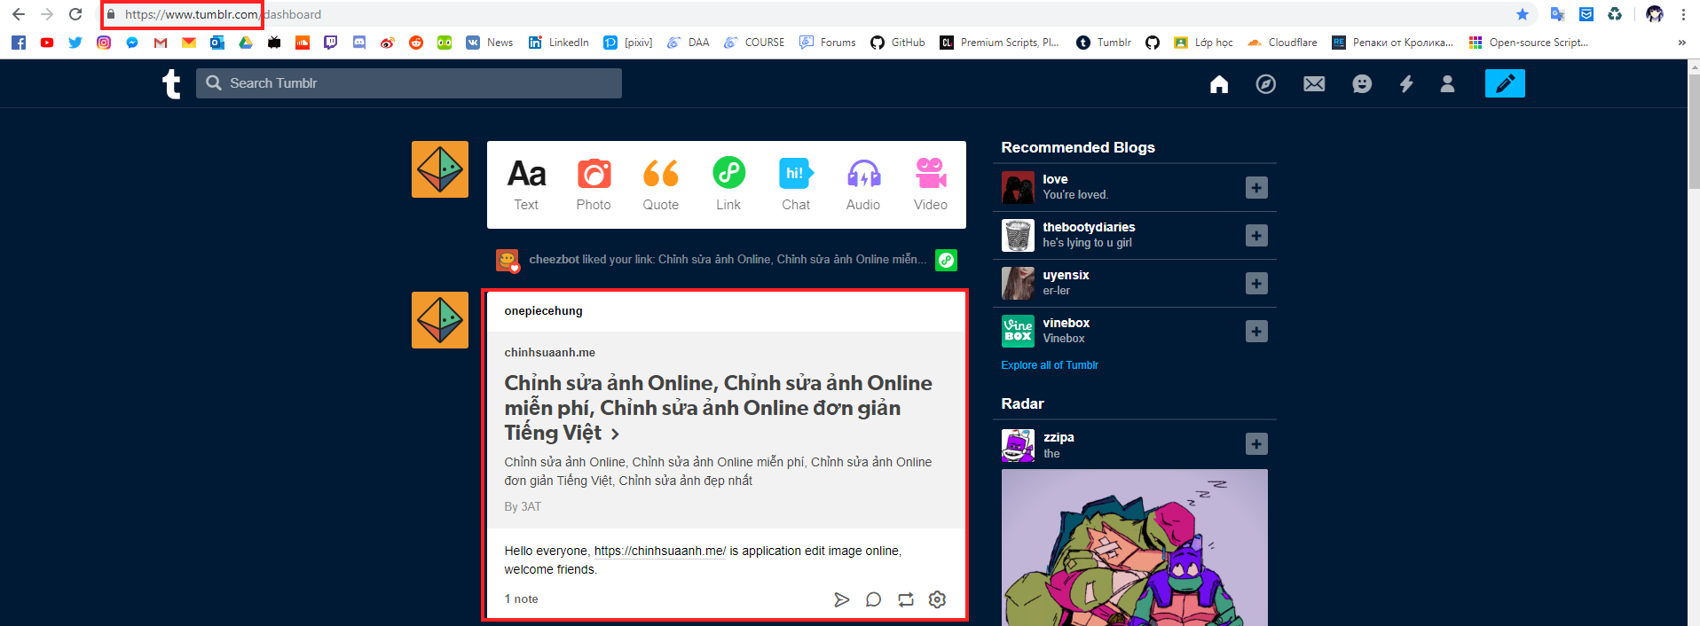

**Backlink từ MXH VK.COM của Nga**

<https://vk.com/public182043763>

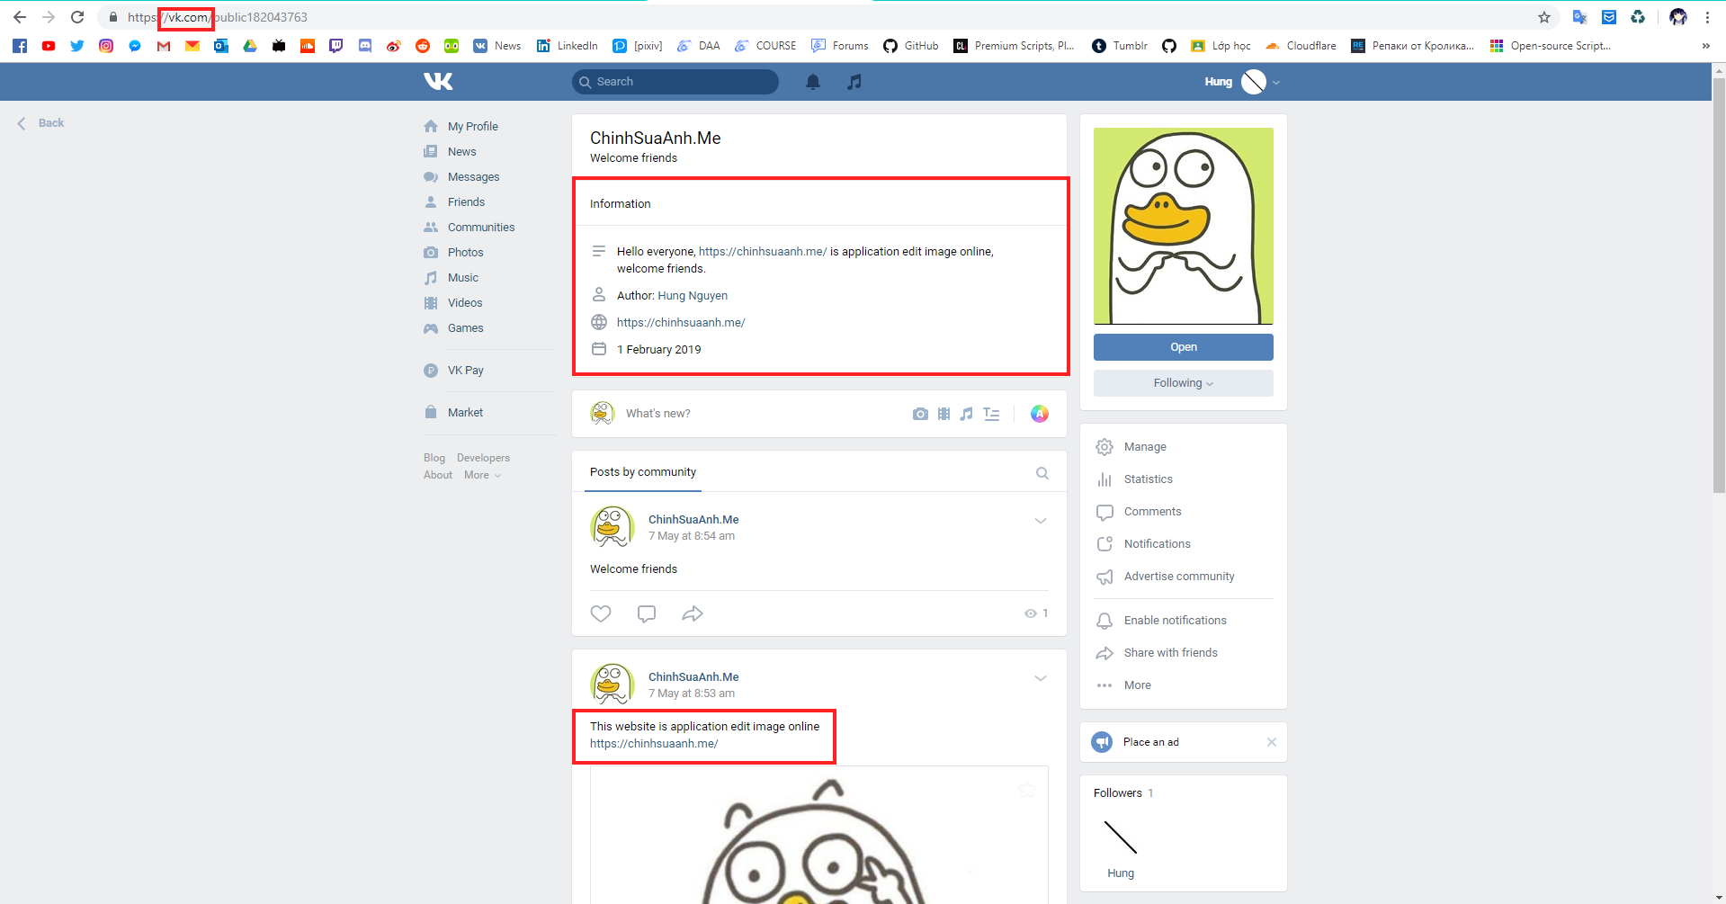

**Backlink từ pinterest**

https://www.pinterest.fr/pin/670332725767040164/

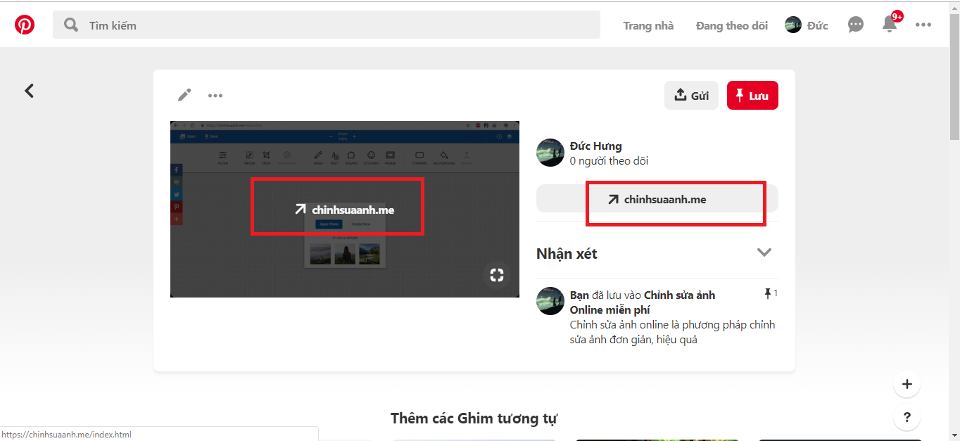

**Backlink từ imgur**

[**https://imgur.com/Nvg9aOb**](https://imgur.com/Nvg9aOb)

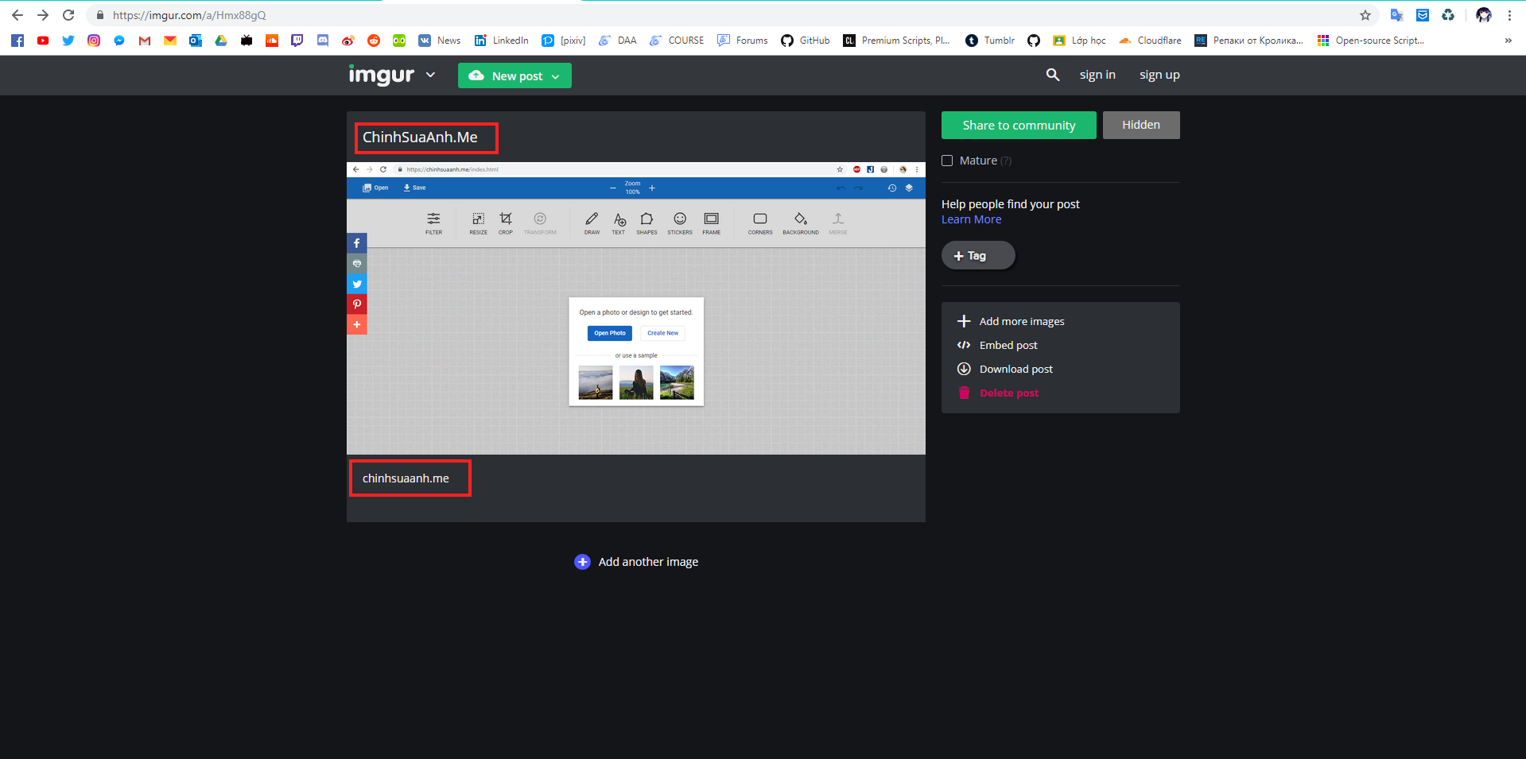

**Backlink từ tinhte.vn**

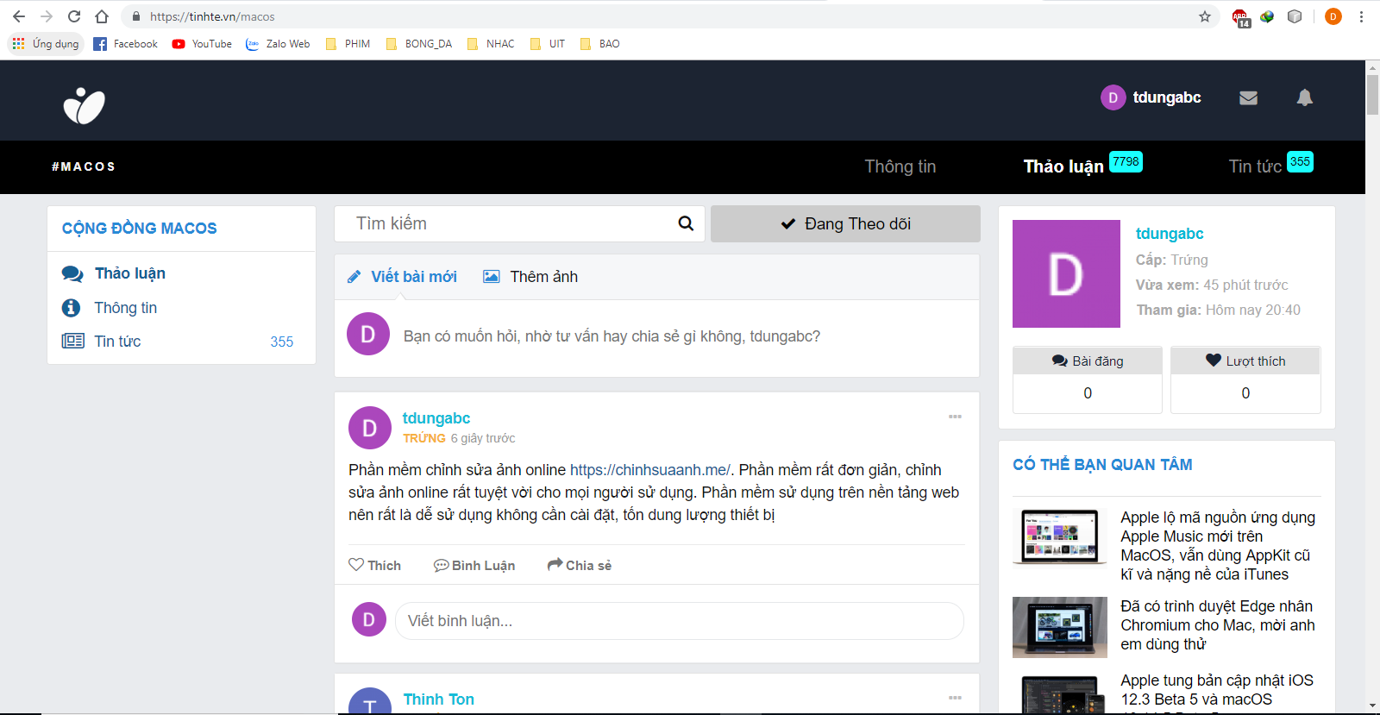

**Backlink từ Linkedln**

<https://www.linkedin.com/feed/update/urn:li:activity:6531346536033550336>

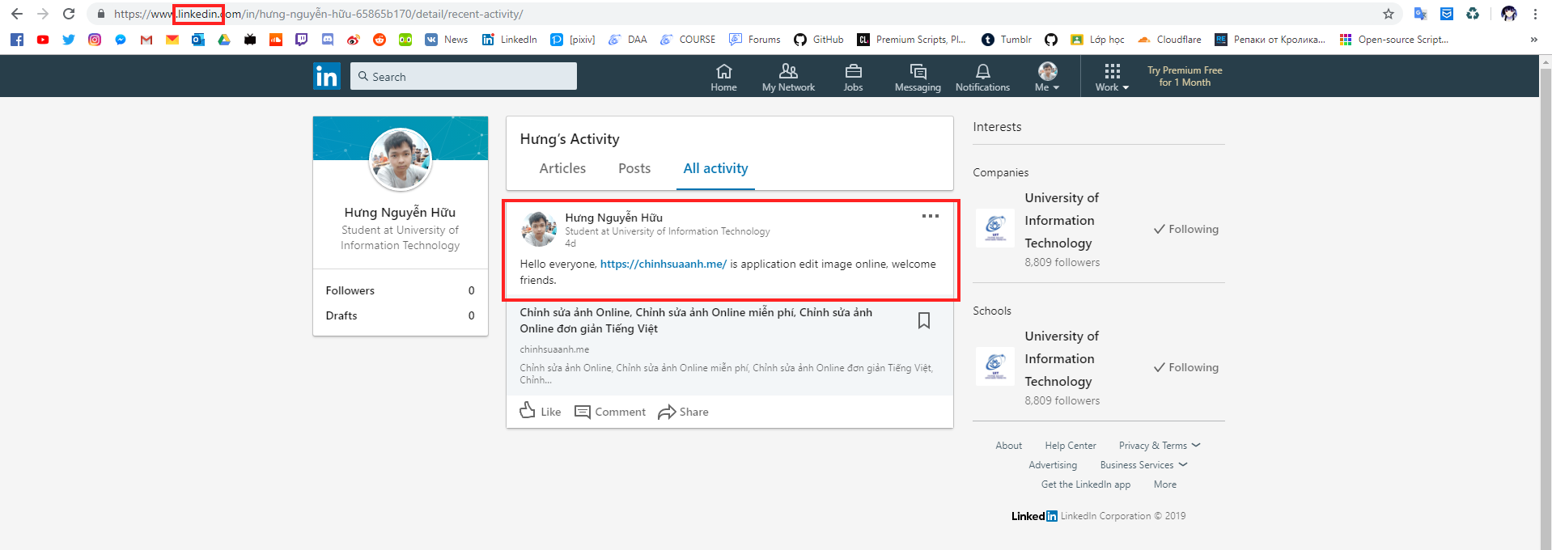

<https://www.linkedin.com/pulse/ch%E1%BB%89nh-s%E1%BB%ADa-%E1%BA%A3nh-online-mi%E1%BB%85n-ph%C3%AD-hung-nguyen/>

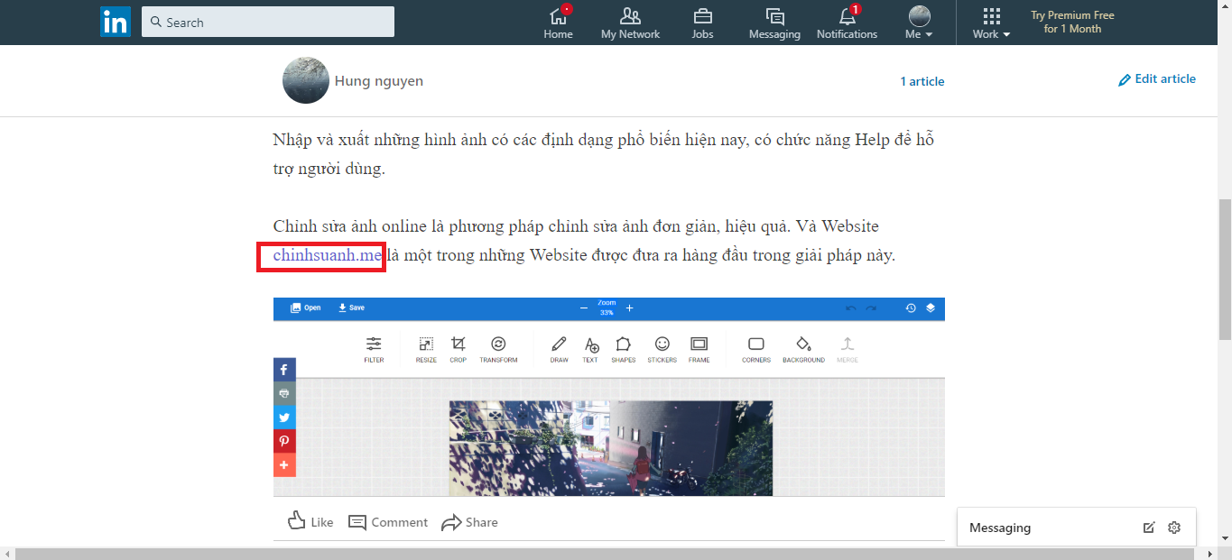

<https://www.linkedin.com/feed/update/urn:li:activity:6531863473717108736/>

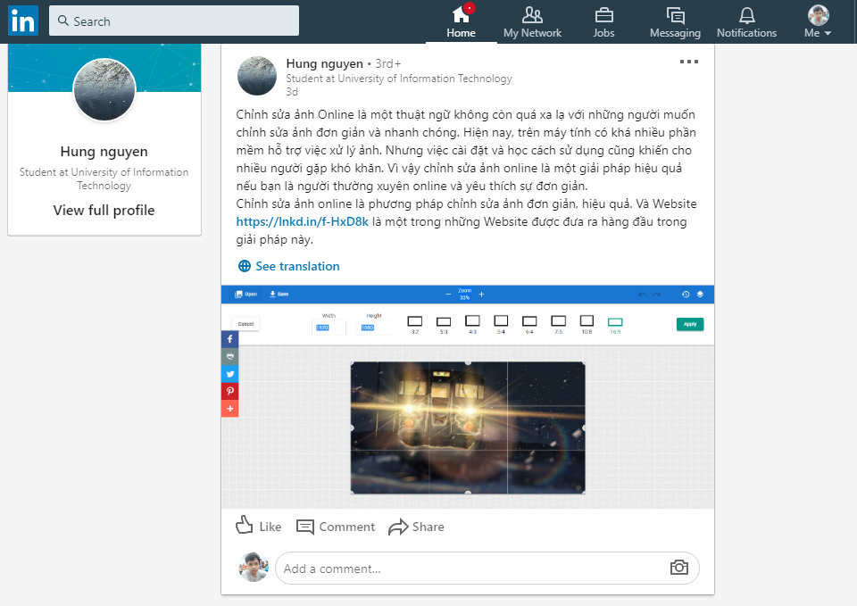

* + 1. **Phân tích tính hiệu quả**
* Kiểm tra lượng Traffic hàng ngày, thứ hạng của bộ từ khóa xem hệ thống từ khóa đó đang nằm ở vị trí nào, đã đạt yêu cầu so với tổng tiến độ mình đặt ra hay chưa.
* Dựa vào các phân tích Website để có thể dự đoán thứ hạng và cách làm sẽ thực hiện nhằm cải thiện thứ hạng.

### **3.2.6. Tối ưu lại nội dung và back link**

* Việc tối ưu Website lần hai này rất quan trọng trong việc duy trì và đẩy mạnh thứ hạng của Website trong bảng xếp hạng Google.
* Công việc này bao gồm việc sửa chữa lại nội dung các bài viết trên Website.
* Bảo trì hệ thống Backlink bao gồm các quy trình bảo dưỡng, sửa chữa, duy trì và làm mới,loại bỏ các link kém chất lượng, khôi phục sửa chữa các link đang hoạt động cho nó trở nên tốt hơn góp phần nâng cao tính hiệu quả trong công tác quảng bá và tăng uy tín cho Website.

1. **Kết quả đạt được**

## 4.1 Thứ tự tìm kiếm trên Google

**Từ khóa thương hiệu:**

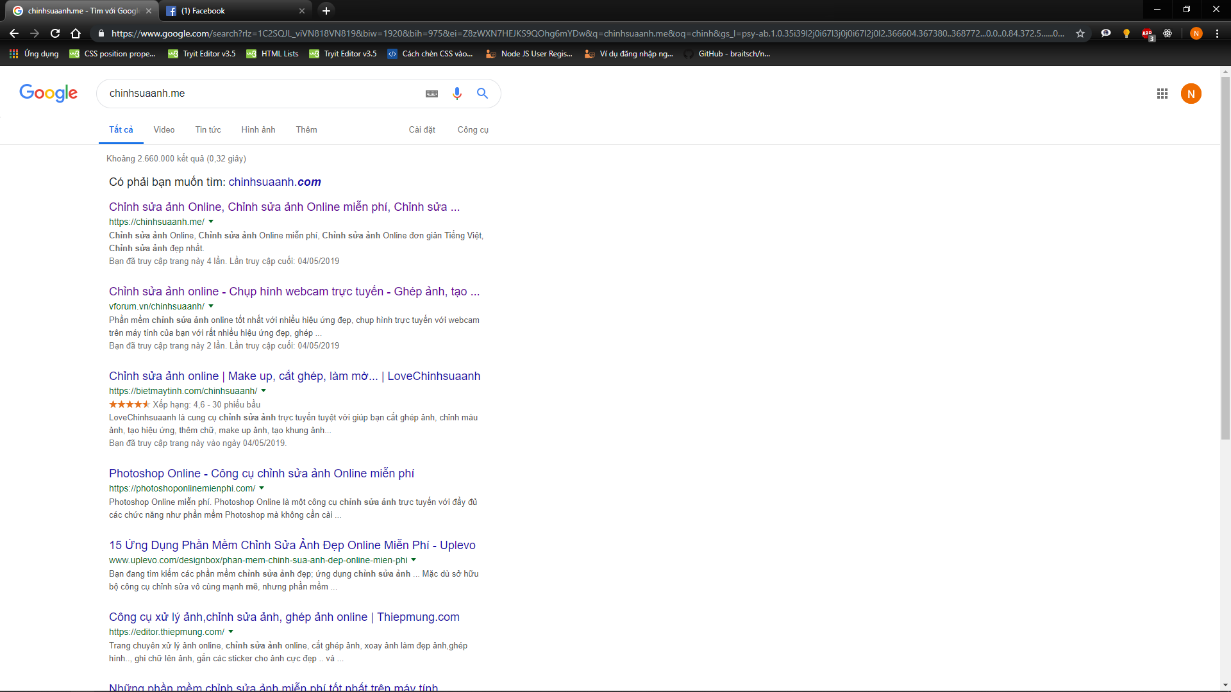

*Chinhsuaanh*.*me*: top 1

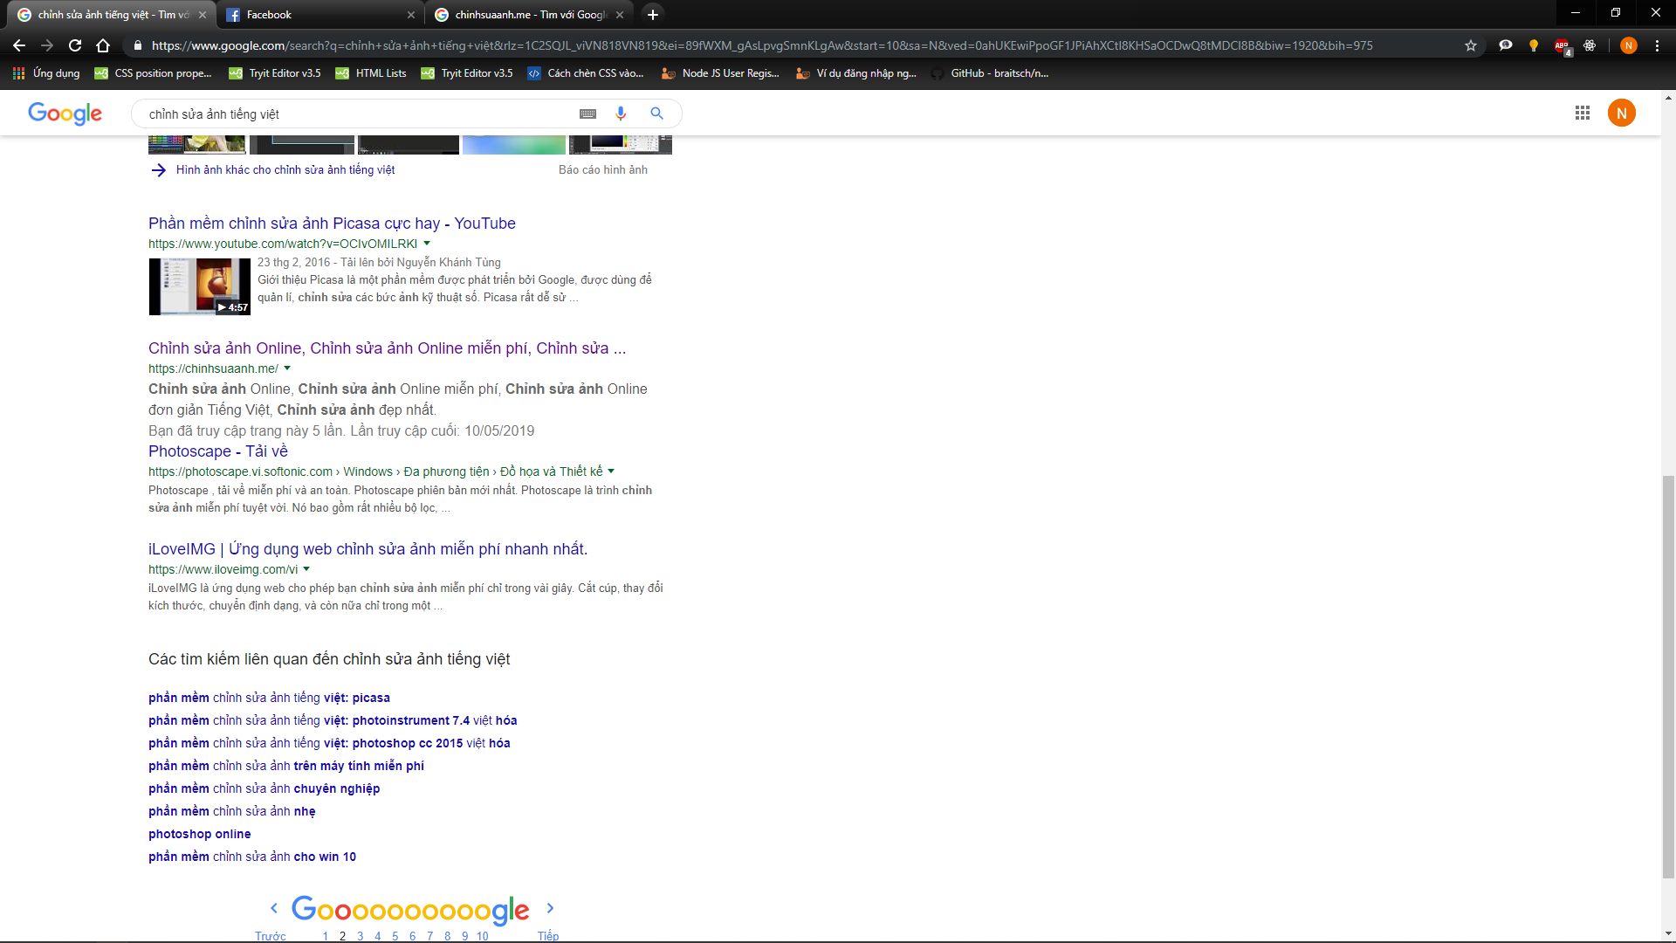

*Chỉnh sửa ảnh online:* Cuối trang 3 (Thứ tự cao nhất từng đạt được)

* 1. **Tìm kiếm trên mạng xã hội**

**Github**

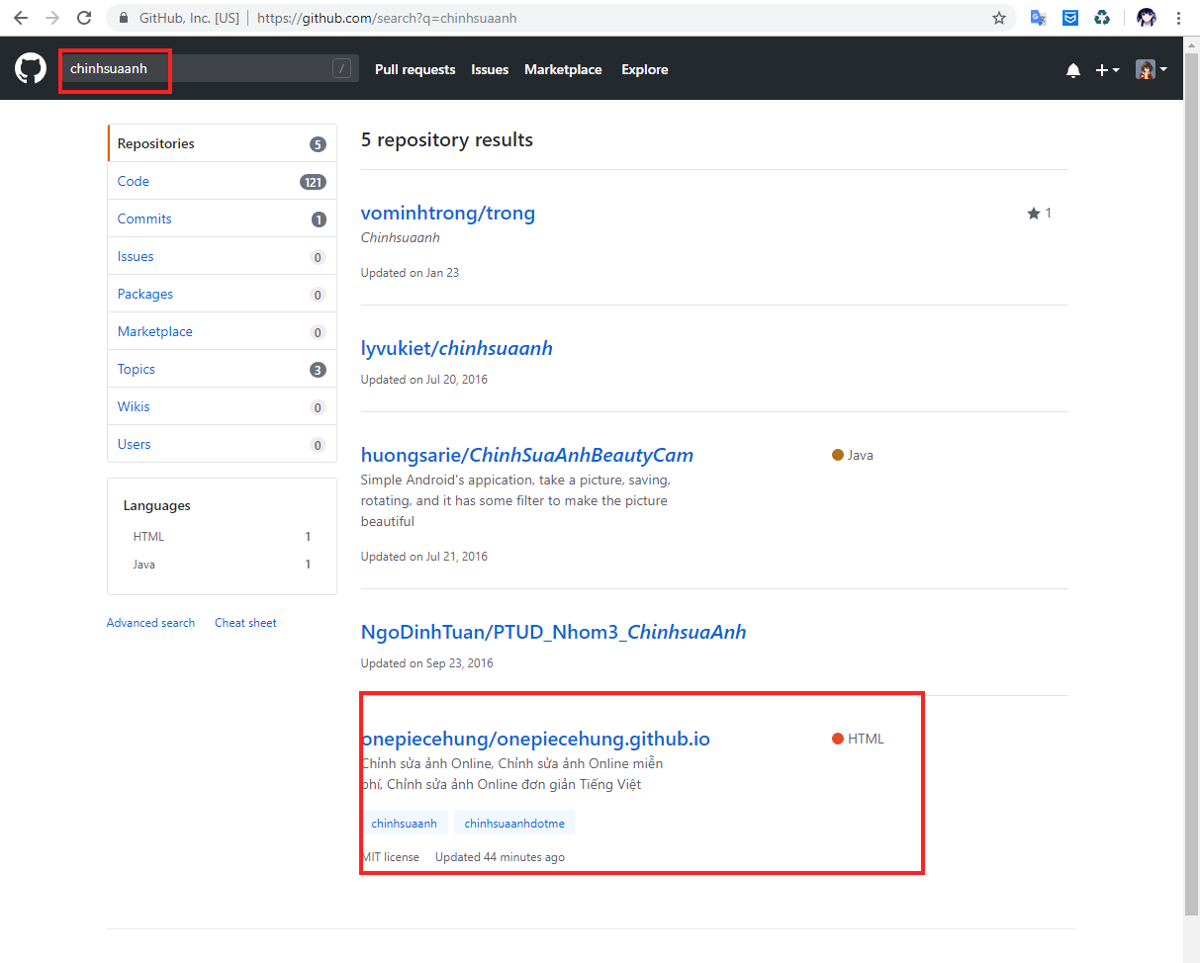

**Facebook**

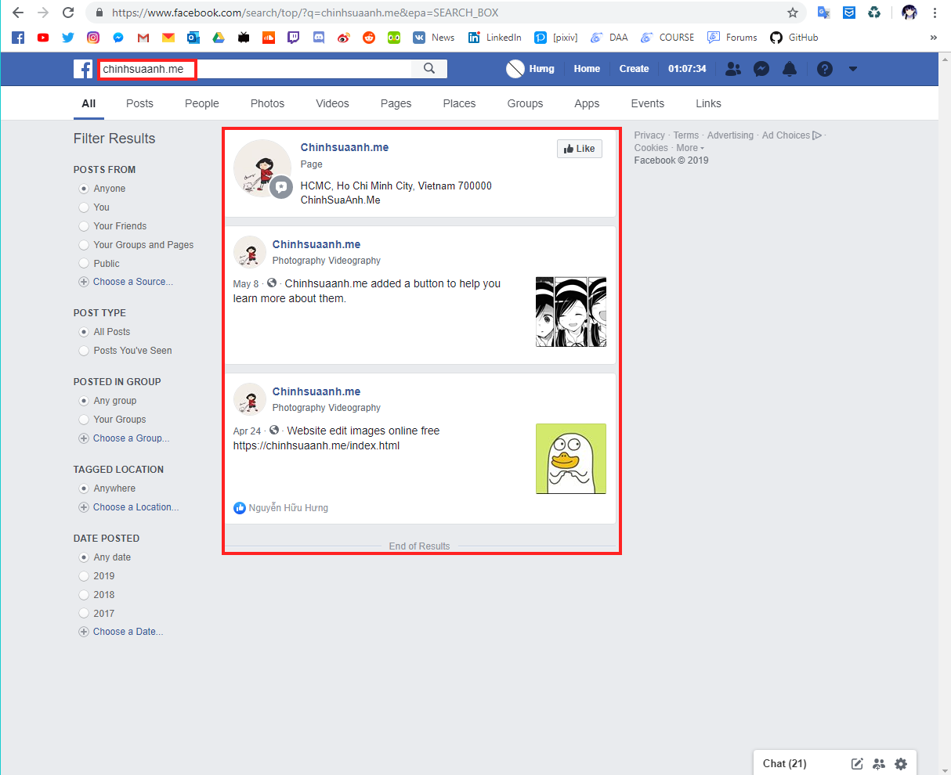

**Twitter**

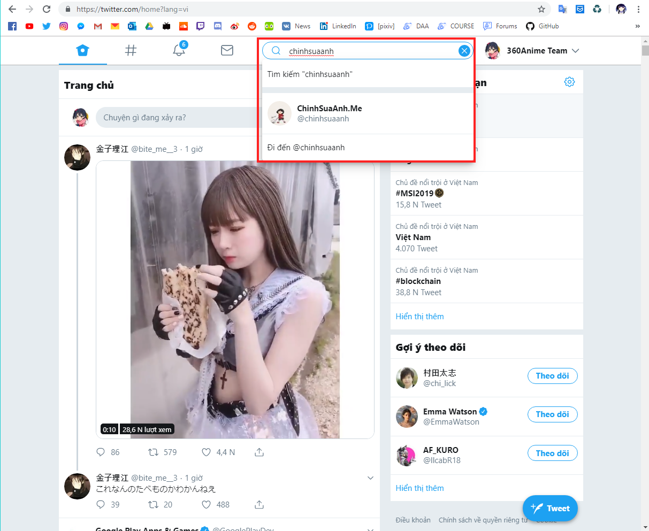

* 1. **Traffic - Ở đây sử dụng Analytics của CloudFlare.**

**Tháng : 04/2019**

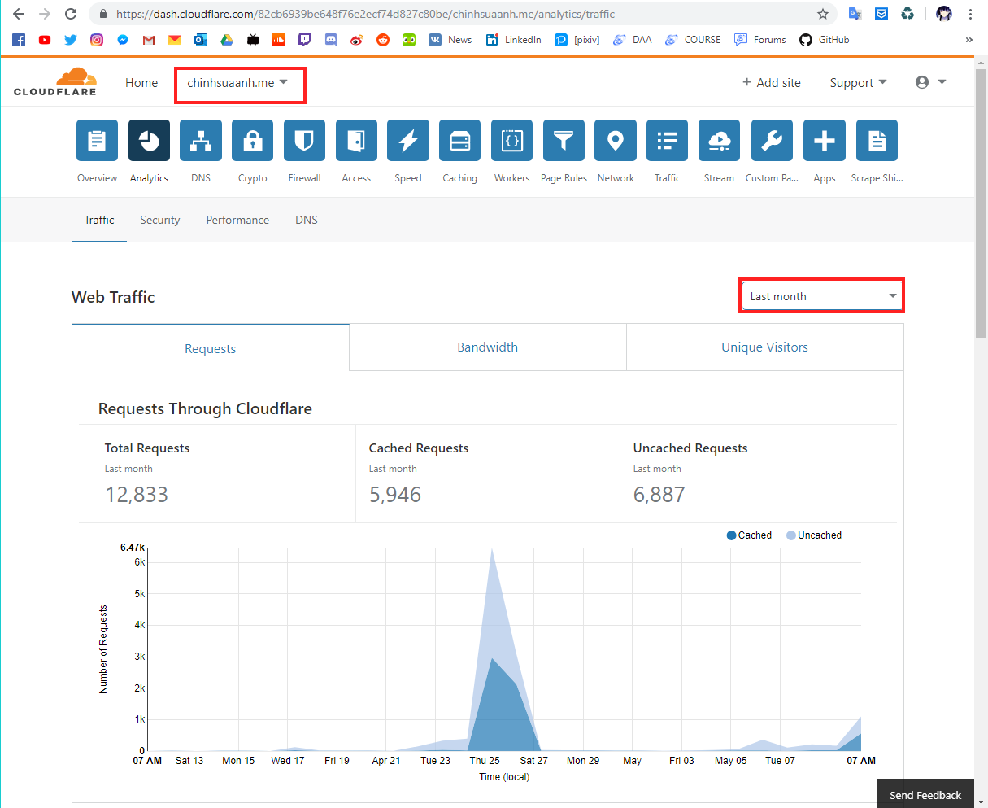

Top những nước có web Traffic (view by map) 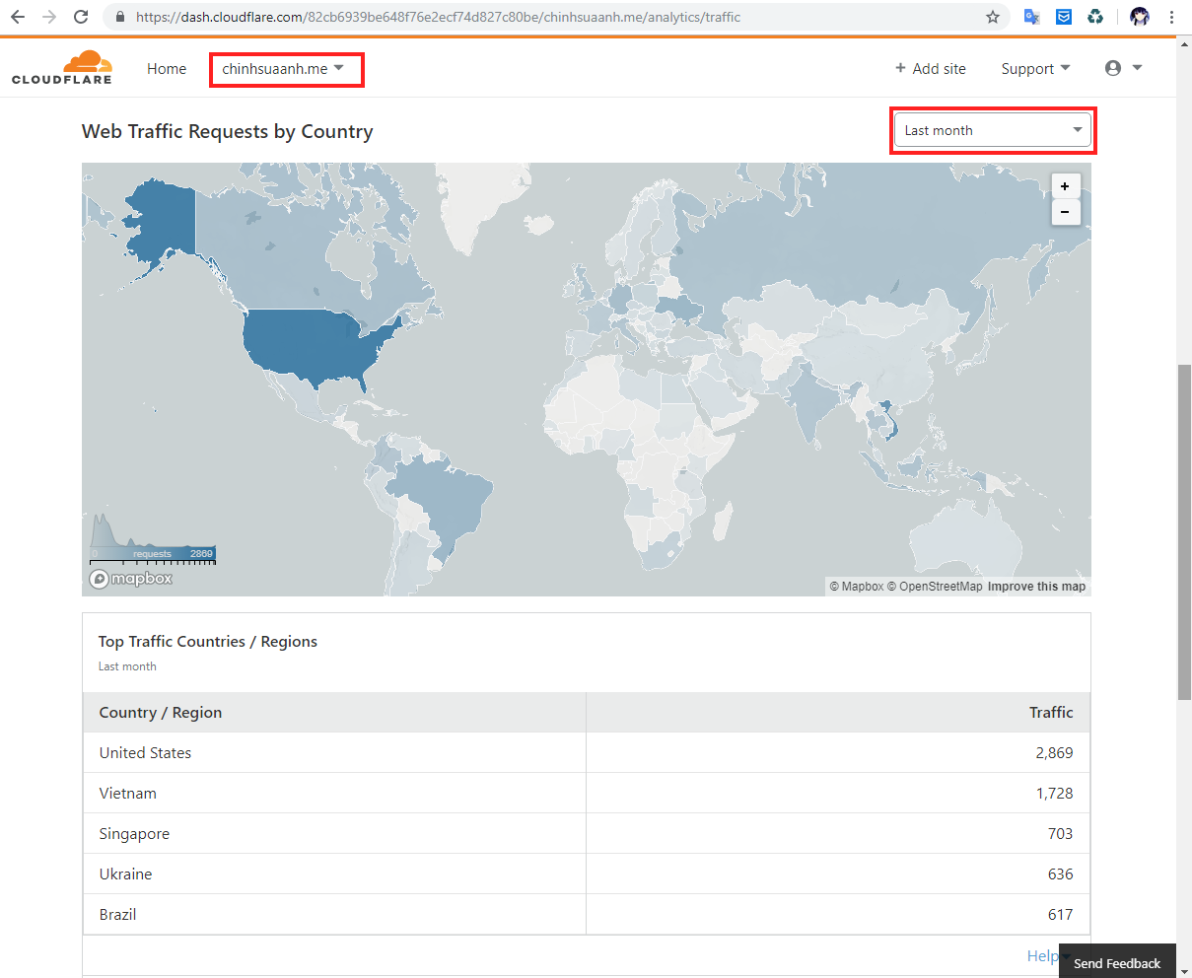

**Tháng: 5/2019**

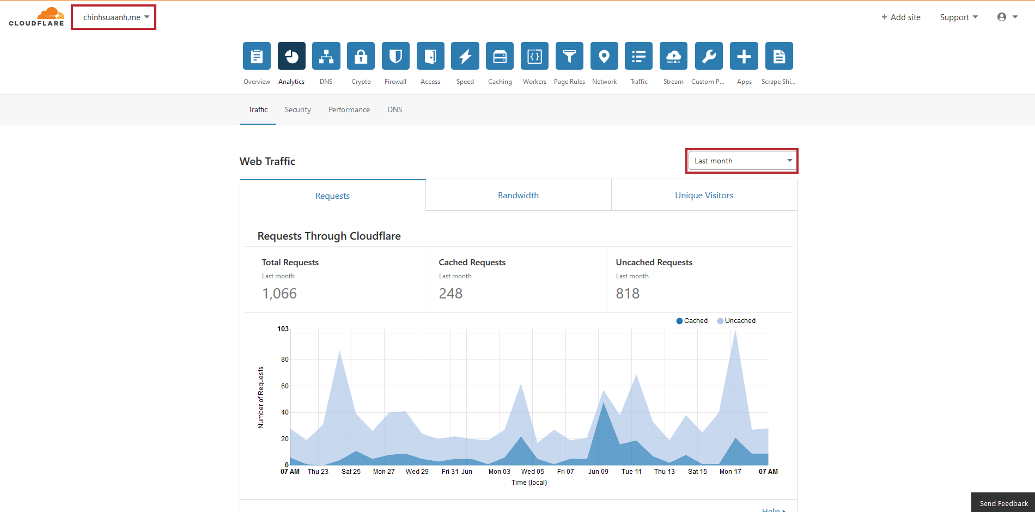

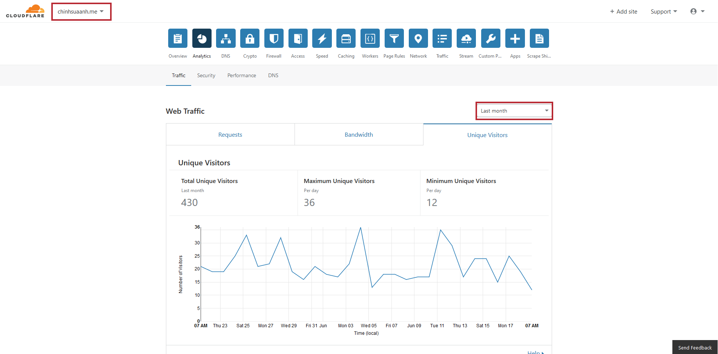

Web Traffic Requests by Country

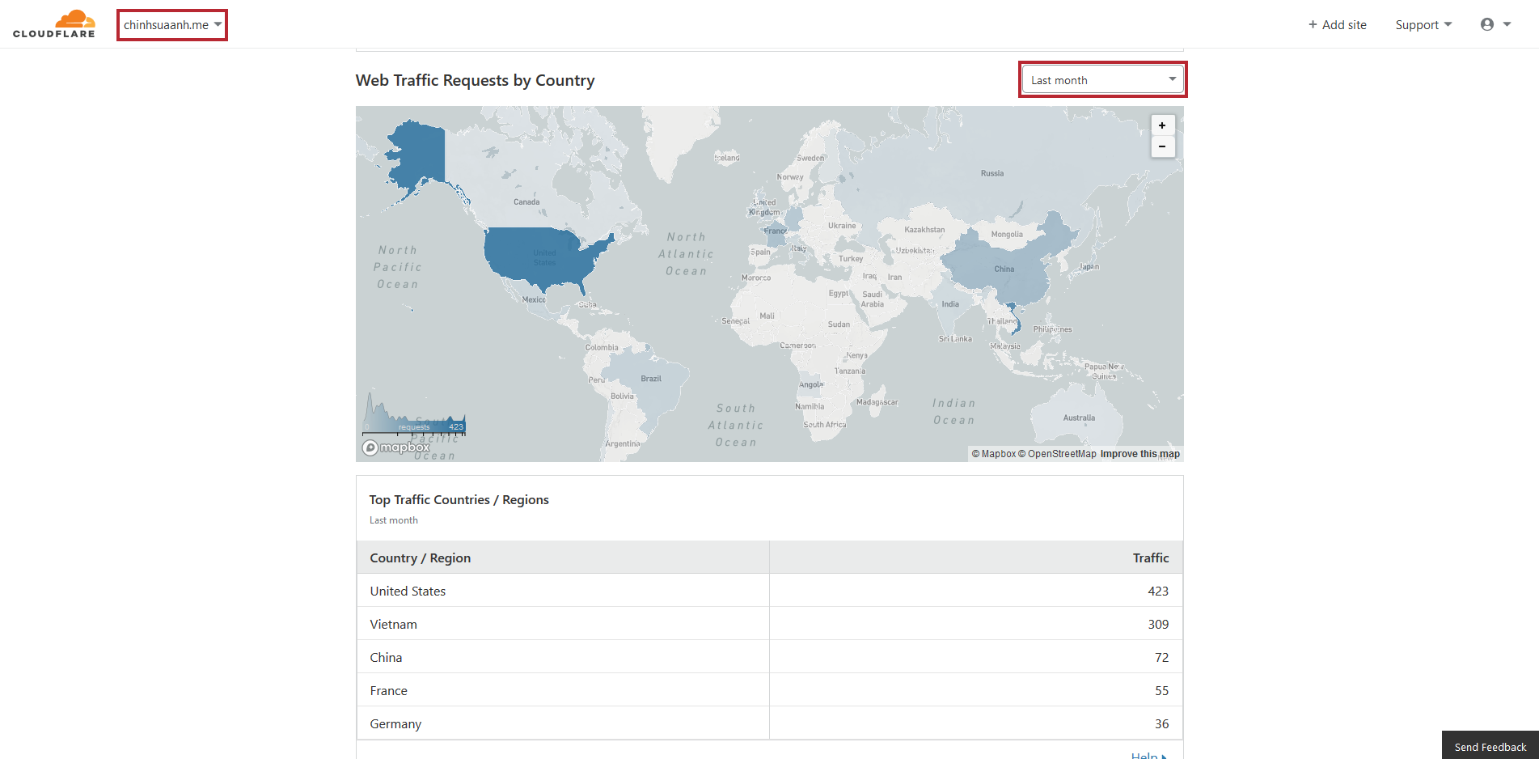

**Last week (7:00AM:14/06/2019 to 7:00AM:19/06/2019)**

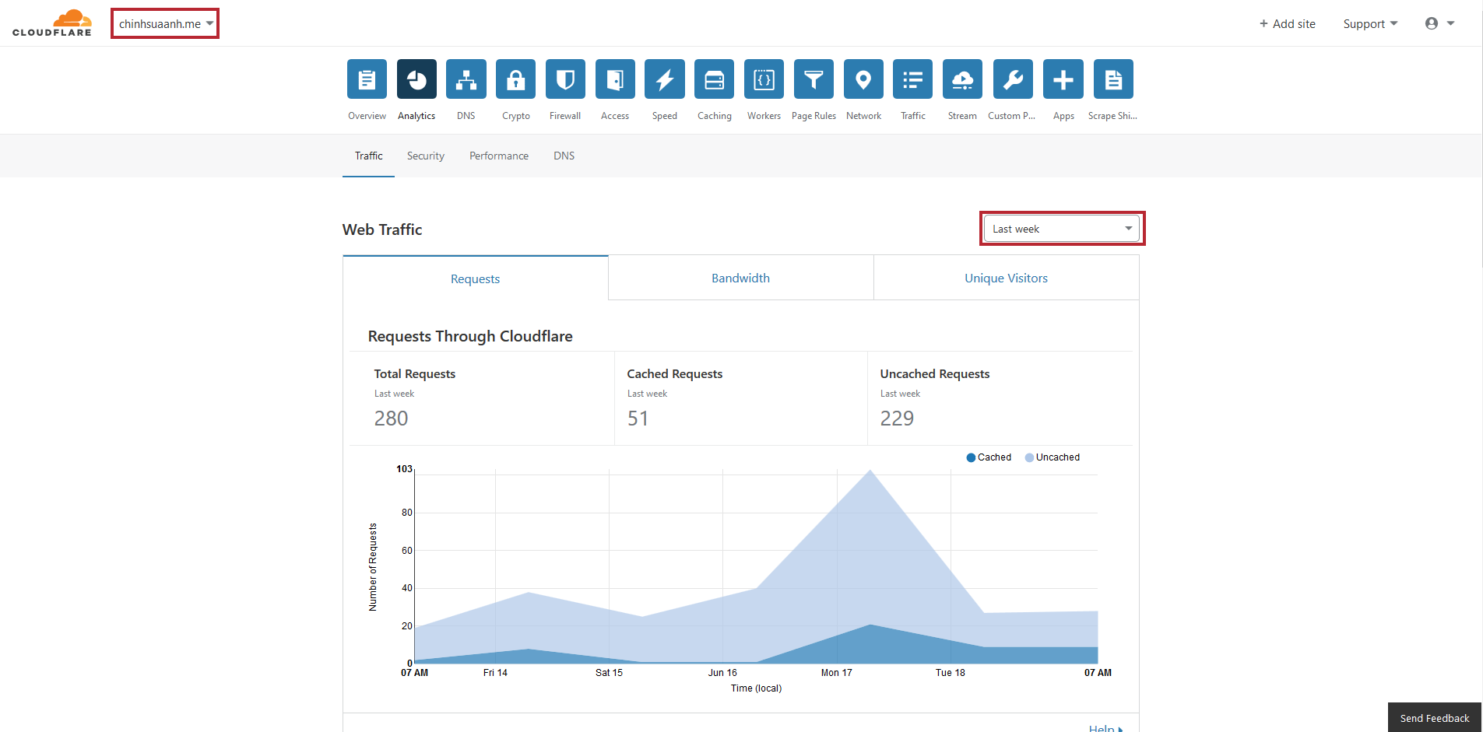

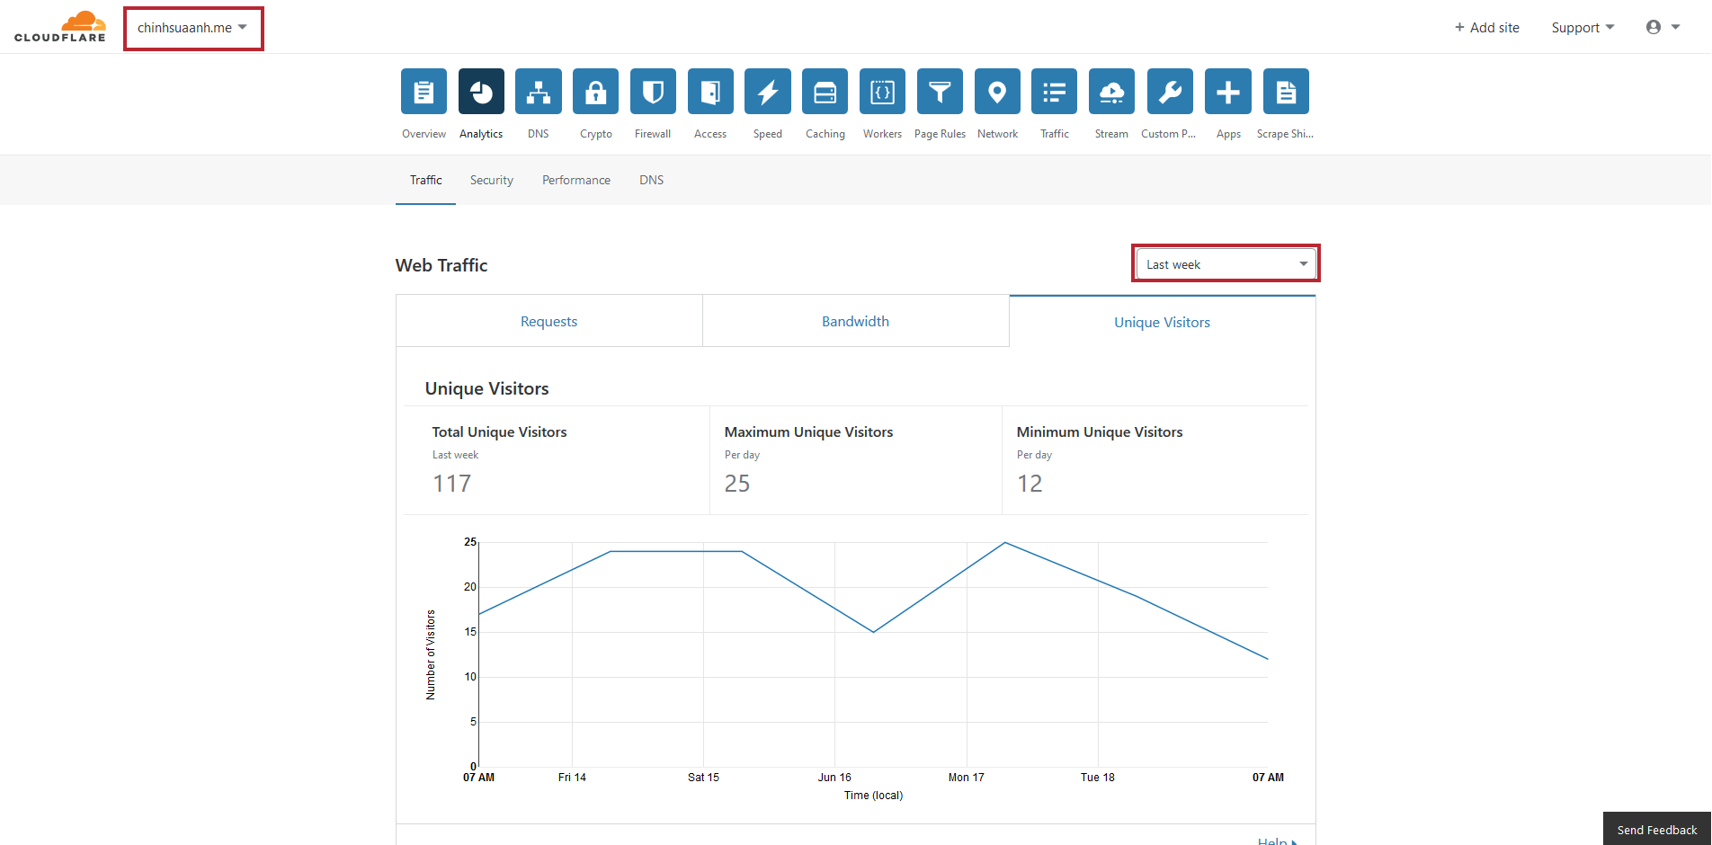

Web Traffic Requests by Country

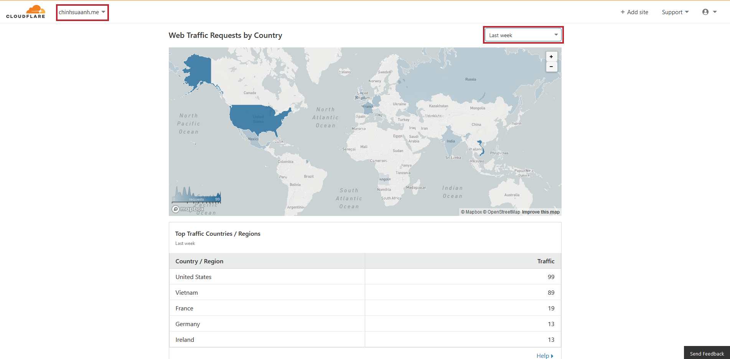

**24 giờ qua**

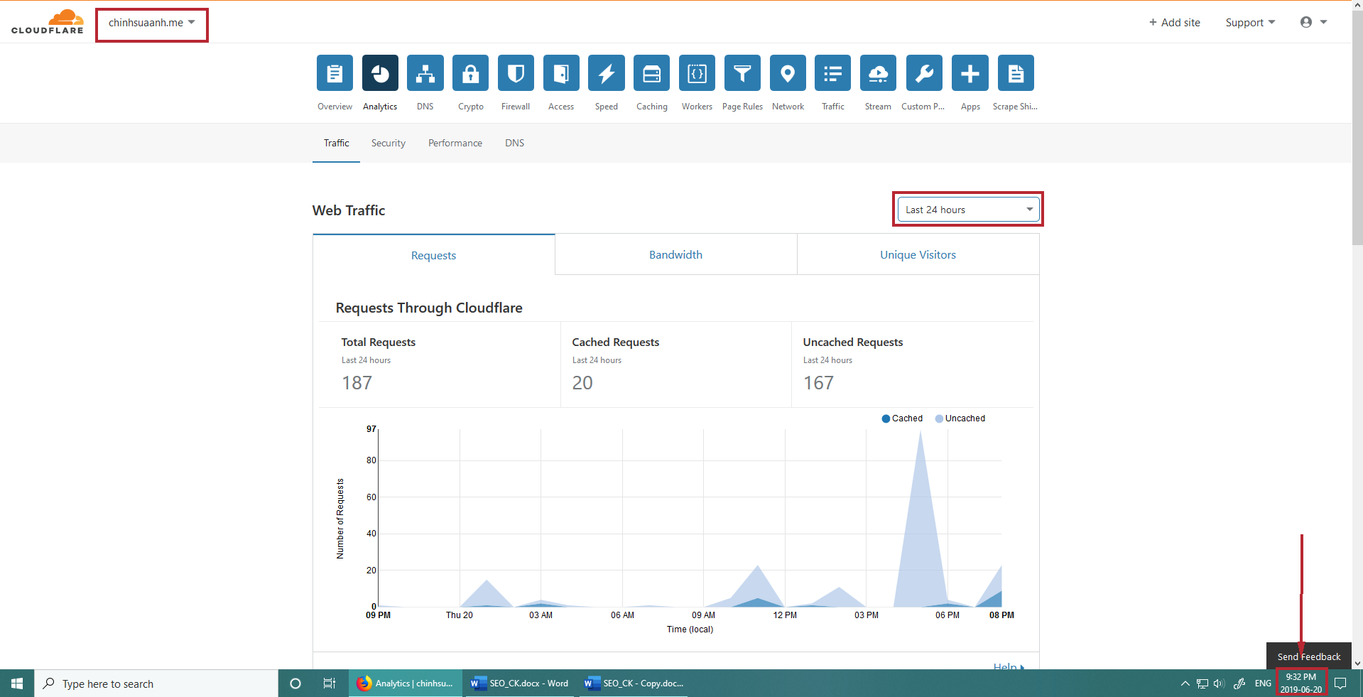

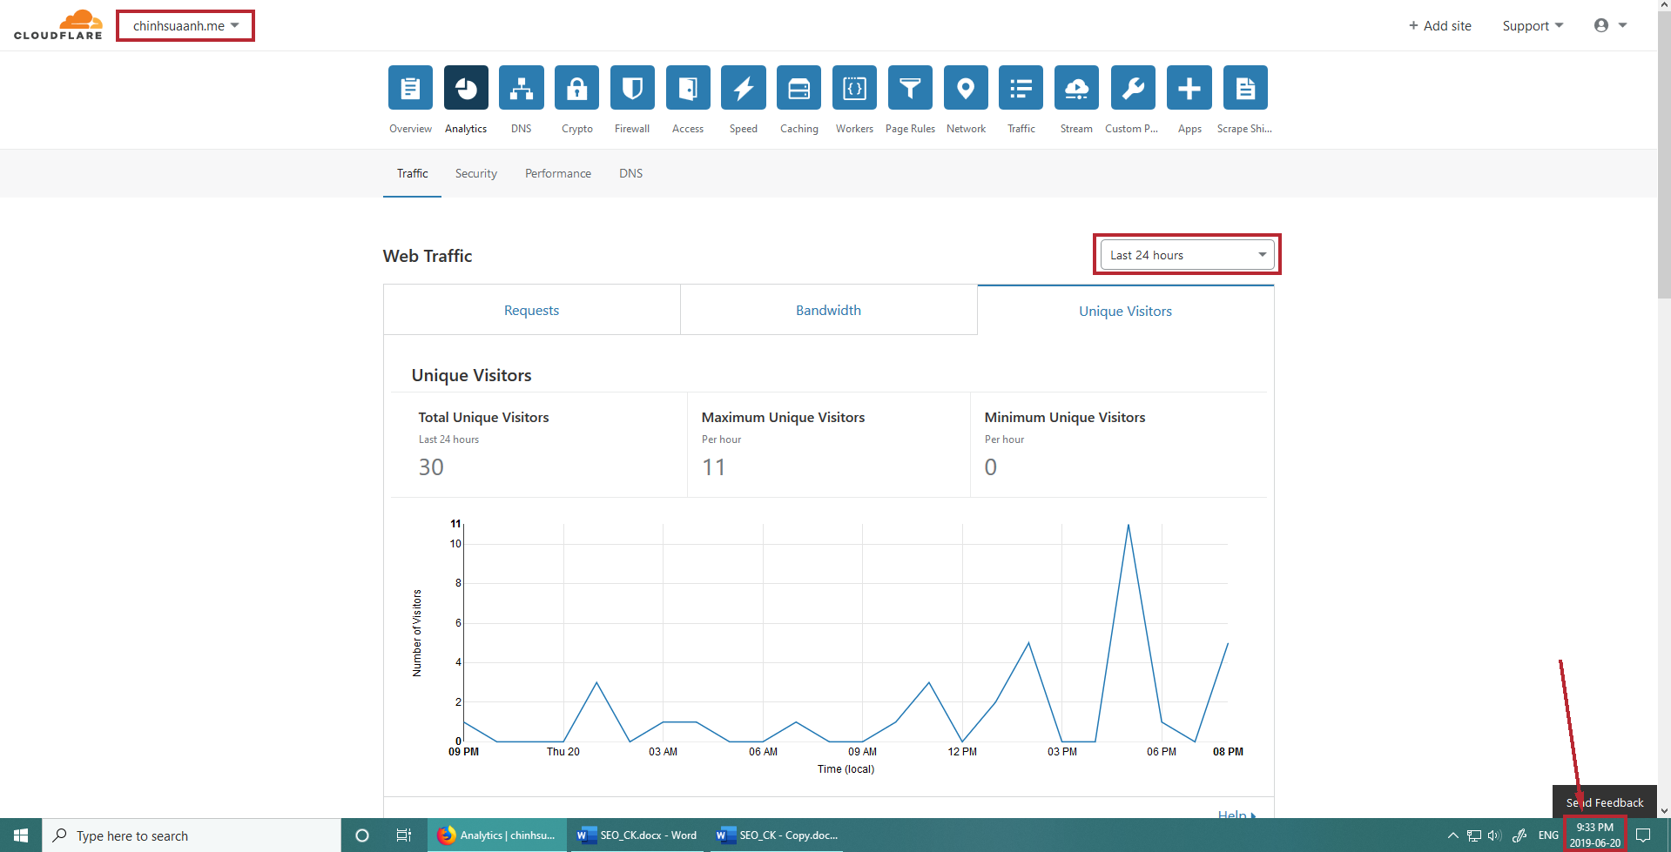

Web Traffic Requests by Country

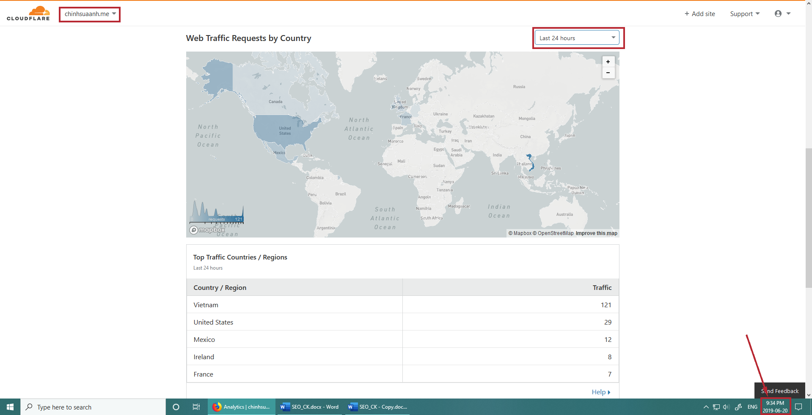

## 4.4 Dữ liệu từ Google Analytics

Tổng quan

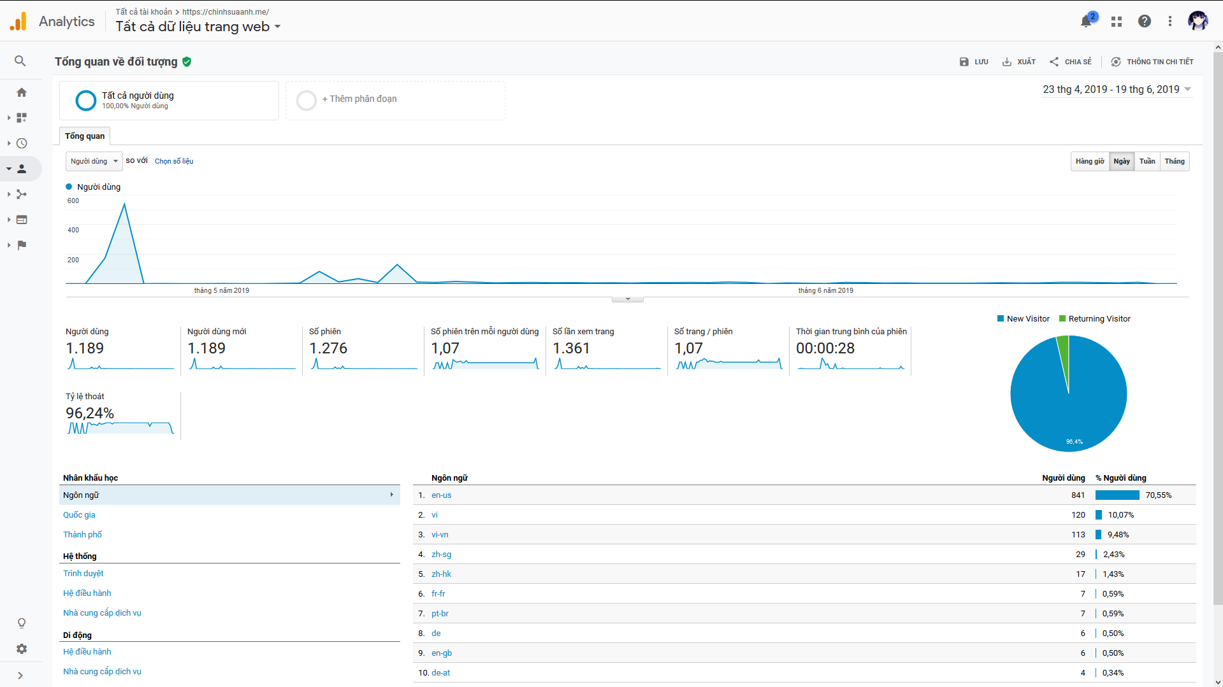

Tất cả lượt truy cập

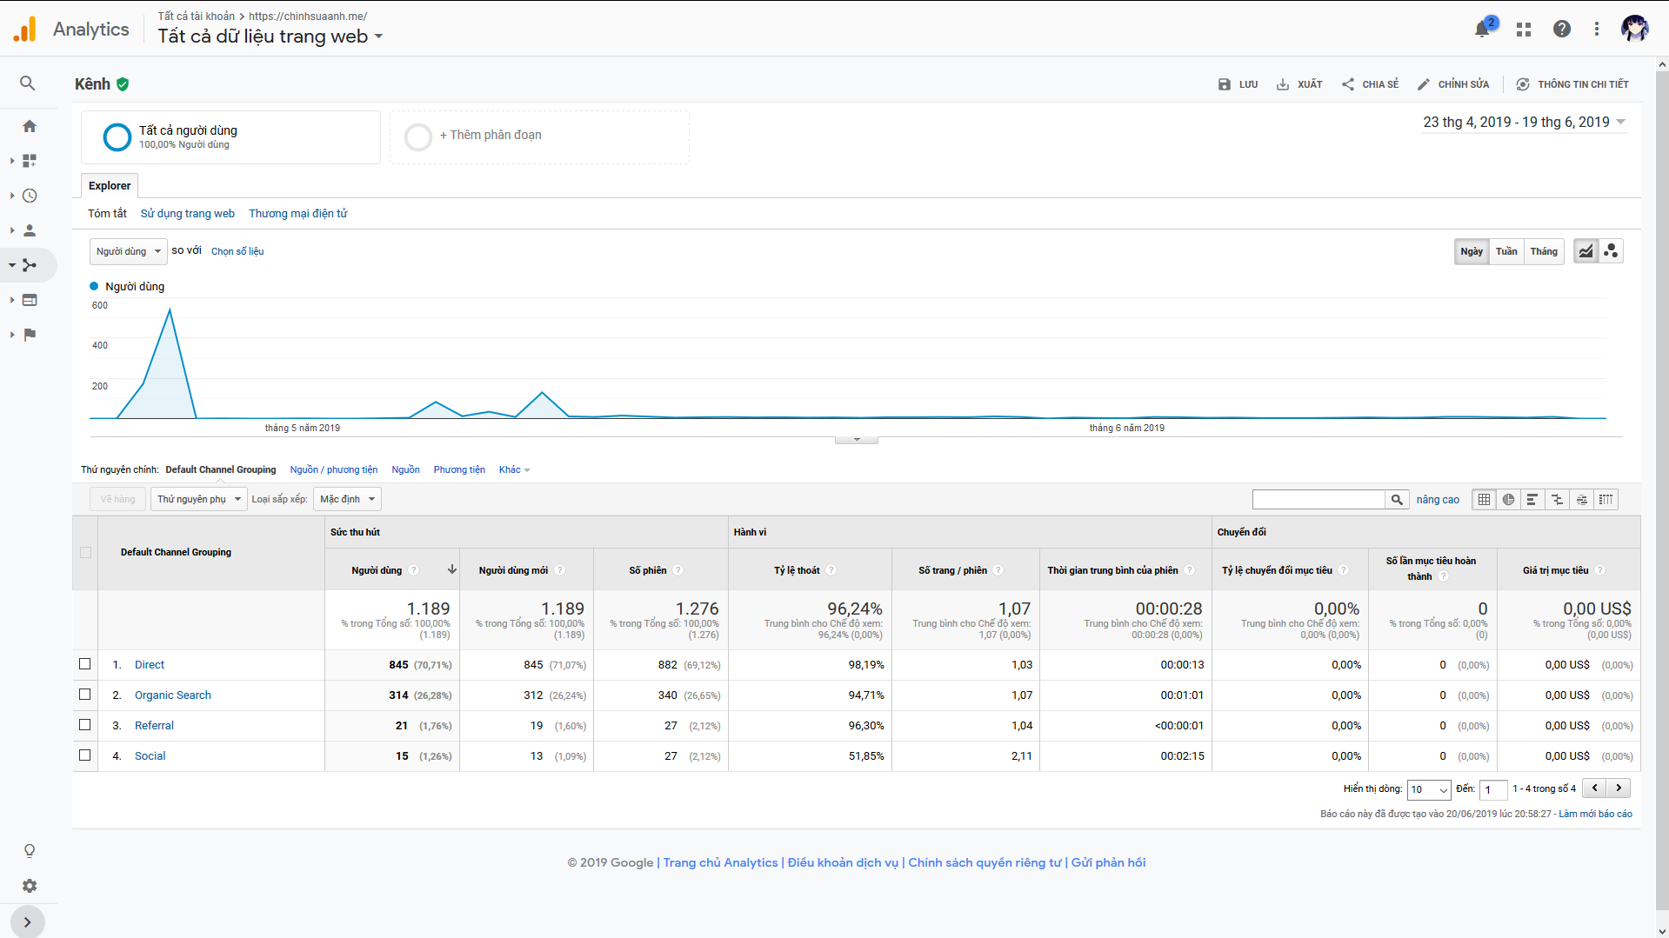

Các nguồn và phương tiện

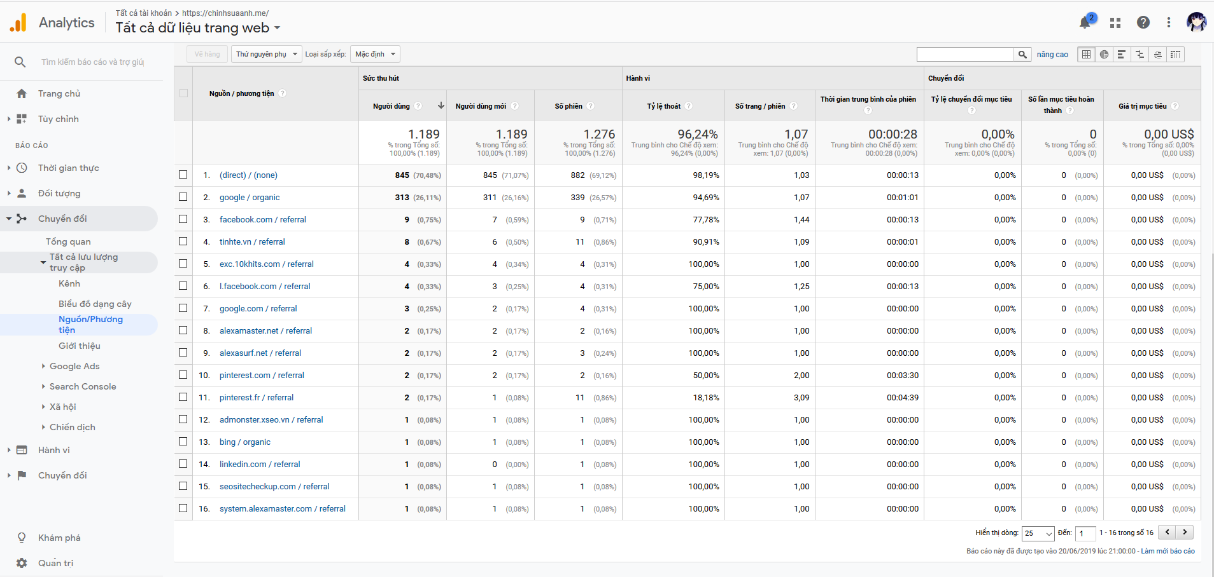

Giá trị trên mạng xã hội

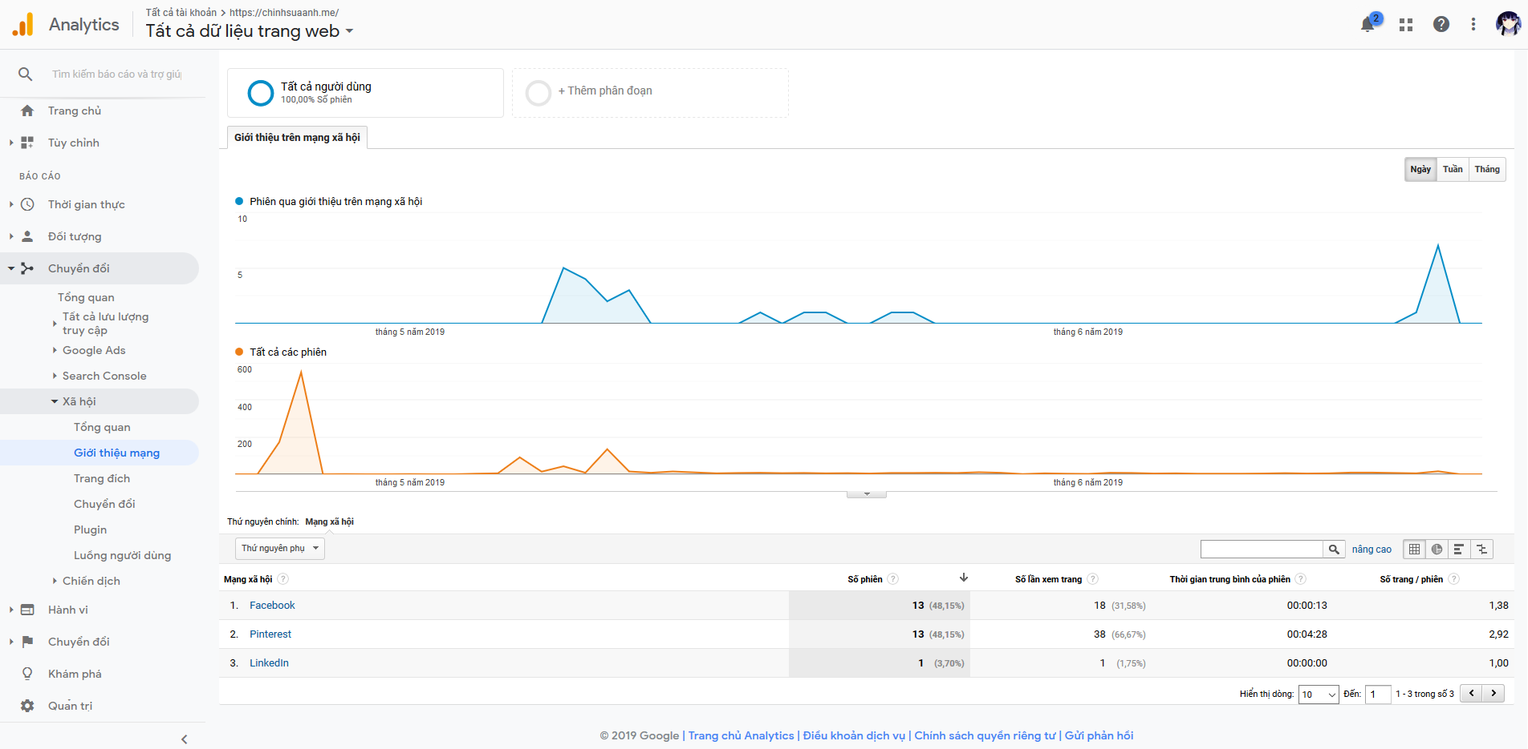

Các thiết bị truy cập

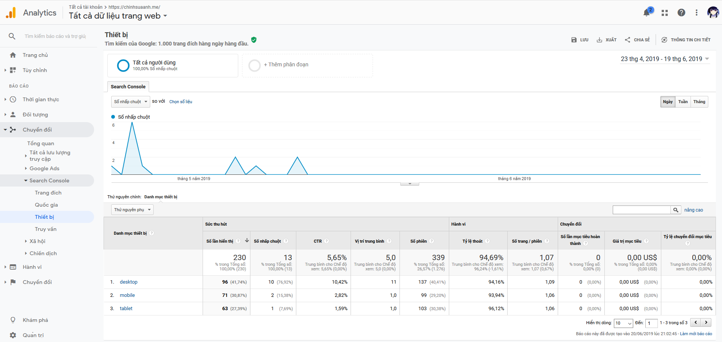

Các từ khóa được tìm nhiều nhất

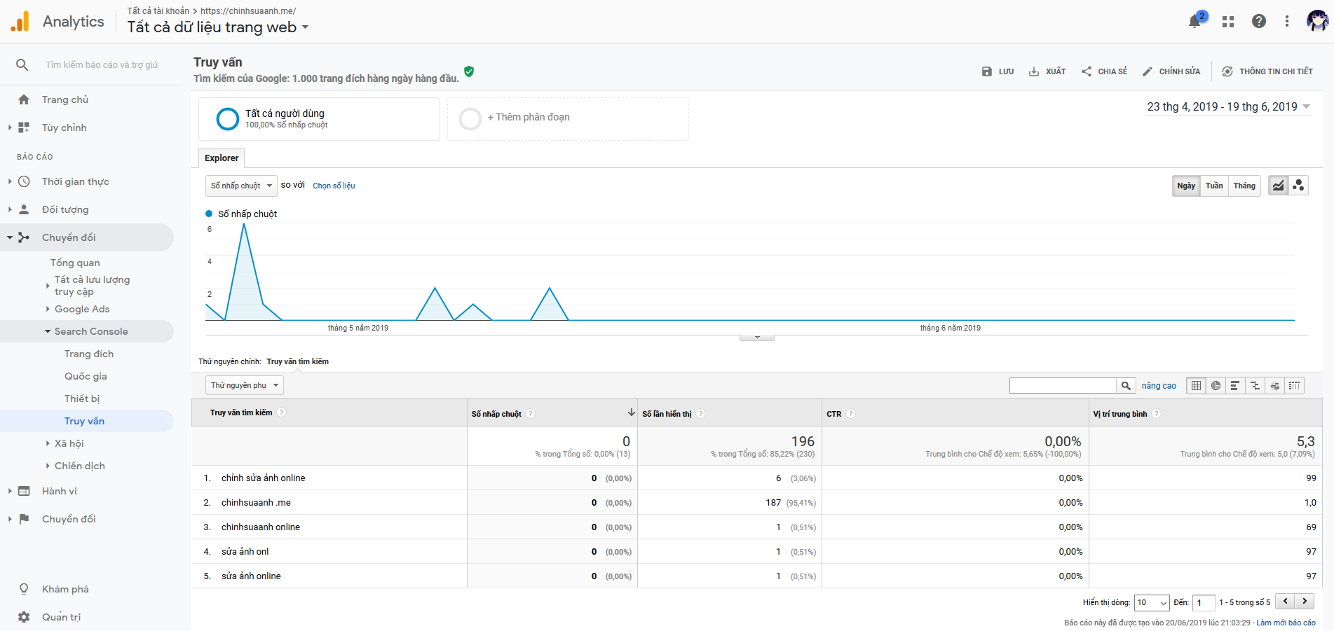

Các quốc gia truy cập

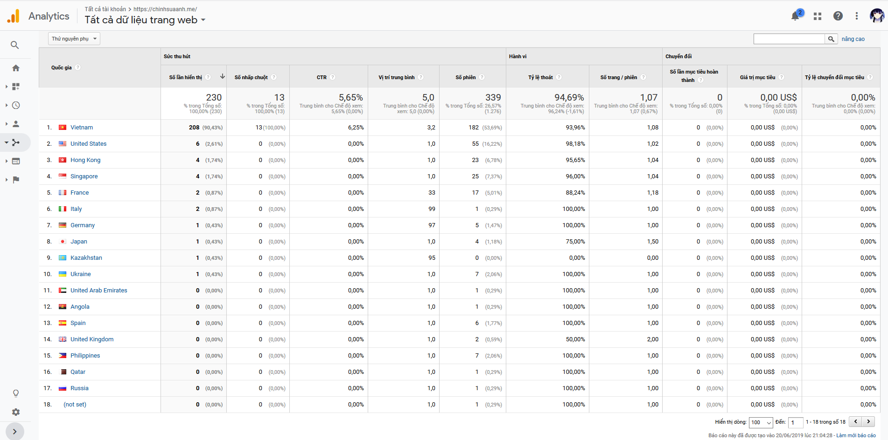

Tổng quan về hành vi của người dung trên web

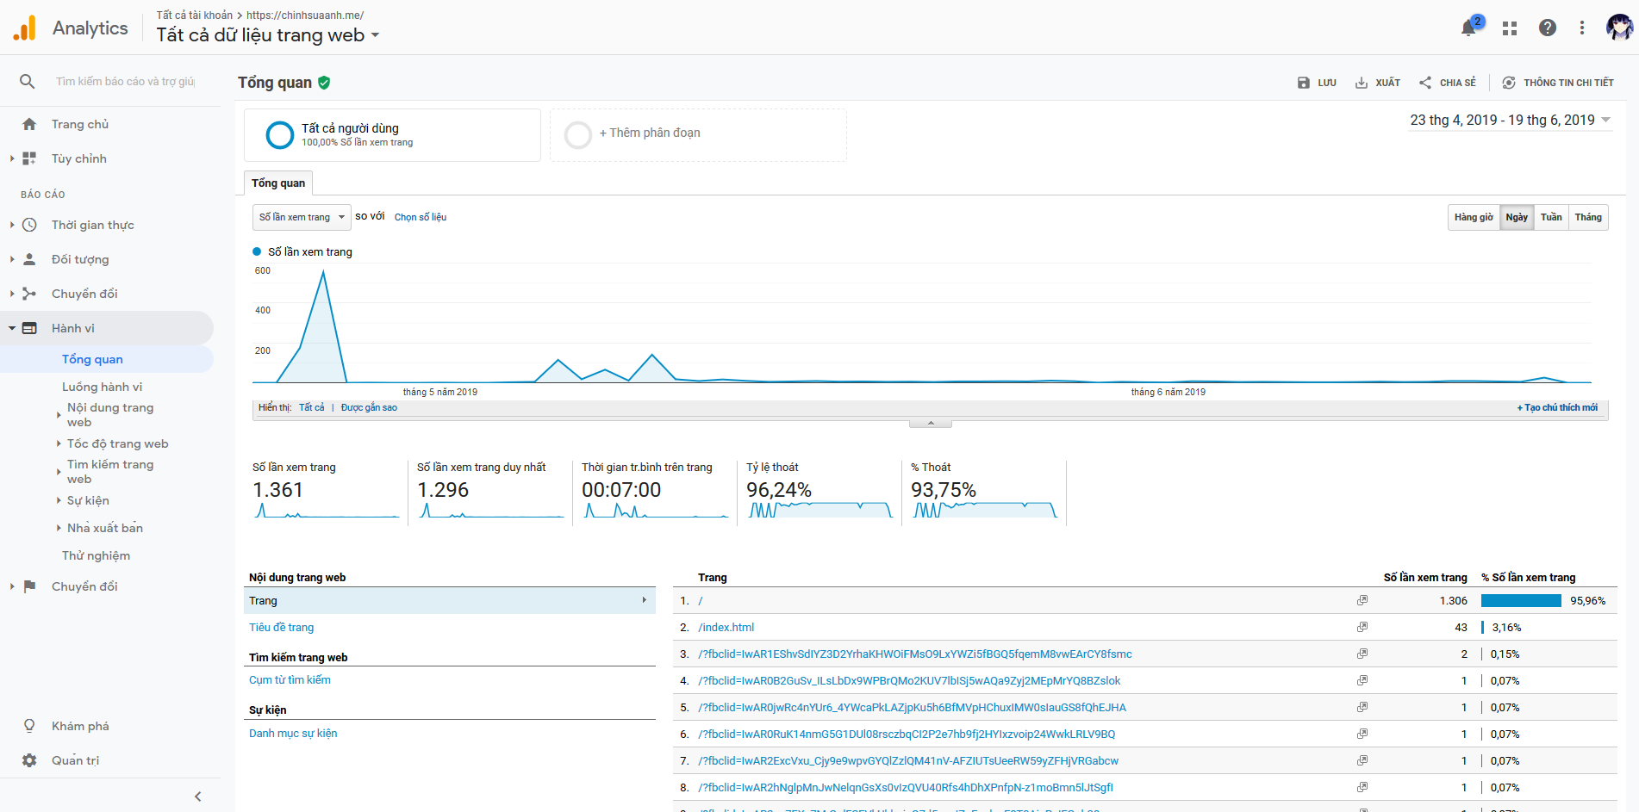

## 4.5 Dữ liệu từ Google Search Console

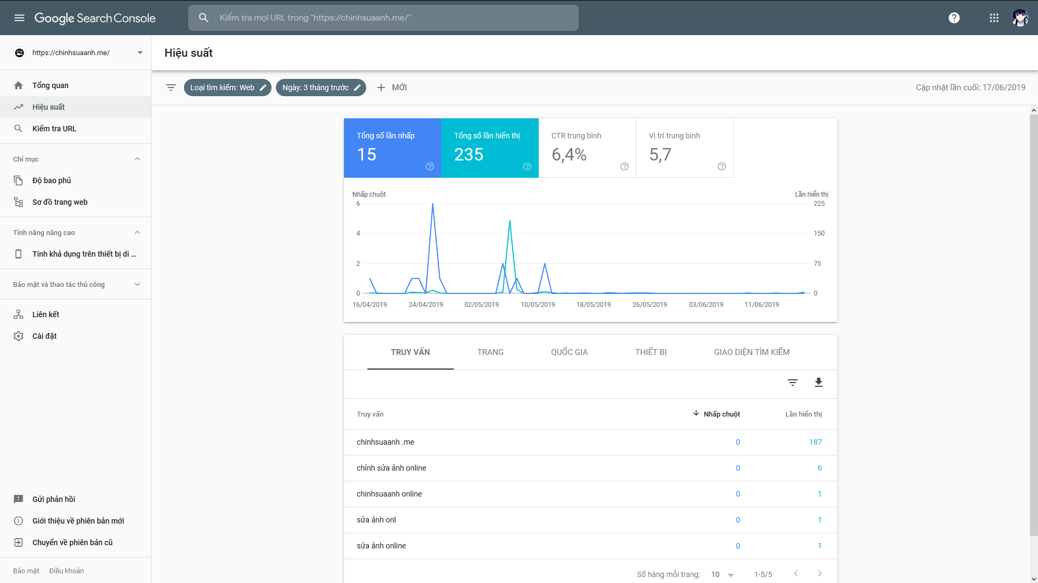

# 5. Tài liệu tham khảo

[**https://gobranding.com.vn/huong-dan-viet-bai-chuan-seo/**](https://gobranding.com.vn/huong-dan-viet-bai-chuan-seo/)

[**https://seolenart.com/cau-truc-viet-bai-chuan-seo.html**](https://seolenart.com/cau-truc-viet-bai-chuan-seo.html)

# 6. Kết luận

Sau thời gian nghiên cứu và tìm hiểu SEO chúng em đã hiểu được phần nào về lĩnh vực này. Qua đó nắm được cơ bản:

* Một web muốn SEO phải có được những yếu tố nào
* Có thể lên một kế hoạch lộ trình SEO đơn giản
* Phân tích được web ở mức độ cơ bản theo chuẩn SEO chung
* Có thể SEO web với những keyword không quá khó

Do thời gian có hạn và còn thiếu kinh nghiệm thực tế nên báo cáo của nhóm chúng em không tránh khỏi những thiết sót. Rất mong nhận được sự đóng góp ý kiến từ thầy và các bạn, nhằm giúp cho bài báo cáo của nhóm chúng em được hoàn thiện hơn

Cuối cùng chúng em xin gửi lời cảm ơn tới thầy Võ Tấn Khoa và thầy Võ Ngọc Tân đã giúp chúng em hoàn thành đồ án môn học này.

Chúng em xin chân thành cảm ơn